ESCUELA SUPERIOR POLITÉCNICA DEL LITORAL

Facultad de Ingeniería en Ciencias de la Tierra

“Caracterización de un diseño de hormigón con fibras de acero para tuberías de sistemas sanitarios (21 pulgadas)”

TESIS DE GRADO

Previo a la obtención del Título de:

INGENIERO CIVIL

Presentada por:

Natalia Isabel Orellana Arias
Jimmy Rolando Burgos Moreira

GUAYAQUIL – ECUADOR

Año: 2009

AGRADECIMIENTO

A nuestro Director de tesis, Ing. Hugo Egüez Álava, por guiar este trabajo investigativo hasta su culminación. Al personal del Centro Técnico del Hormigón (HOLCIM) por toda su valiosa colaboración. A la empresa APCI-ALIBOC por su apertura y facilidades que nos ofrecieron para desarrollar la tesis. También a IDEAL ALAMBREC por su aporte técnico y donación de las fibras de acero en el presente proyecto.

DEDICATORIA

A Dios por habernos inspirado durante el desarrollo de este proyecto. A nuestras familias y amigos que nos apoyaron constantemente. También a todos los profesionales que aportaron con su conocimiento y experiencia en el transcurso de nuestra carrera y de la tesis.

TRIBUNAL DE GRADUACIÓN

Ing. Gastón Proaño C.
SUBDECANO FICT

Ing. Hugo Egüez A.  DIRECTOR DE TESIS |  | Ing. Marco Suárez R.  VOCAL DEL TRIBUNAL

DECLARACIÓN EXPRESA

“La responsabilidad del contenido de esta Tesis de Grado, nos corresponde exclusivamente; y el patrimonio intelectual de la misma a la ESCUELA SUPERIOR POLITÉCNICA DEL LITORAL”

(Reglamento de Graduación de la ESPOL)

Jimmy Rolando Burgos Moreira |  | Natalia Isabel Orellana Arias

RESUMEN

La inclusión de fibras de acero, en una mezcla de hormigón, es una innovación en la tecnología tradicional de la fabricación de tuberías de hormigón armado. En este proyecto se realizan ensayos para determinar un diseño óptimo y competitivo en la industria de las tuberías prefabricadas de hormigón.

Se inicia la investigación a partir de un diseño de hormigón simple ya utilizado en una empresa fabricante de tuberías, y se lo modifica para obtener un mejor desempeño al adicionar las fibras de acero.

Este diseño alternativo reportará el comportamiento del hormigón al sustituir por completo el uso de varillas de acero que se emplean para reforzar una tubería de 21”, ya que en la actualidad este es un proceso que requiere de mayor tiempo, personal y recursos económicos que con las fibras de acero.

ÍNDICE GENERAL

ÍNDICE DE FOTOGRAFÍAS I
ÍNDICE DE FIGURAS VI
ÍNDICE DE TABLAS VII

CAPÍTULO 1 11
1. INTRODUCCIÓN 11
1.1. ANTECEDENTES 13
1.2. OBJETIVOS 16
CAPÍTULO 2 18
2. TUBERÍAS PREFABRICADAS DE HORMIGÓN ARMADO 18
2.1. GENERALIDADES 18
2.1.1. PROPIEDADES 21
2.1.2. USOS 23
2.1.3. MÉTODOS DE FABRICACIÓN 24
2.2. CARACTERÍSTICAS QUE DEBEN CUMPLIR SEGÚN NORMAS INEN PARA TUBERÍAS DE HORMIGÓN 32
2.2.1. REQUISITOS GENERALES DE MATERIALES, PROCESOS Y ACABADOS 32
2.2.2. RESISTENCIA HIDROSTÁTICA 34
2.2.3. CARGA DE APLASTAMIENTO 35
2.2.4. ABSORCIÓN 36
2.2.5. ESTANQUEIDAD 37
2.3. EFECTOS DE LAS FIBRAS DE ACERO SOBRE EL HORMIGÓN 38
CAPÍTULO 3 41
3. CARACTERIZACIÓN DE LOS MATERIALES 41
3.1. CEMENTO 41
3.2. AGREGADOS 44
3.2.1. PIEDRA ASTM Nº 89 44
3.2.2. CISCO (BASALTO TRITURADO) 44
3.2.3. ARENA DE RÍO 45
3.2.4. ENSAYOS REALIZADOS 45
3.2.4.1. GRANULOMETRÍA (ASTM C 136) 45
3.2.4.2. PASANTE TAMIZ Nº 200 (ASTM C 117) 51
3.2.4.3. DENSIDAD, DENSIDAD RELATIVA Y ABSORCIÓN (ASTM C 127 - C 128) 54
3.2.4.4. MASA UNITARIA (ASTM C 29) 60
3.2.4.5. ABRASIÓN DE LOS ÁNGELES (ASTM C 131) 62
3.2.4.6. LAJOSIDAD Y ELONGACIÓN (IRAM 1687-PARTE I-II) 65
3.2.4.7. LÍMITE LÍQUIDO Y PLÁSTICO (ASTM D 4318) 69
3.3. ADITIVO 73
3.4. FIBRAS DE ACERO 74
3.5. AGUA 78
CAPÍTULO 4 80
4. DISEÑOS DE HORMIGÓN SIMPLE (H.S.) Y HORMIGÓN REFORZADO CON FIBRAS DE ACERO (H.R.F.) 80
4.1. DOSIFICACIONES DE HS Y HRF 80
4.2. PROPIEDADES DEL HORMIGÓN ENDURECIDO 85
4.2.1. RESISTENCIA A LA COMPRESIÓN SIMPLE (ASTM C 39) 85
4.2.2. RESISTENCIA A LA TRACCIÓN INDIRECTA (ASTM C 496) 89
4.2.3. RESISTENCIA A LA FLEXIÓN (ASTM C 78) 92
4.2.4. MÓDULO DE ELASTICIDAD (ASTM C 469) 95
4.2.5. RETRACCIÓN (ASTM C 157/C 157M) 100
4.2.6. DENSIDAD, ABSORCIÓN Y POROSIDAD (ASTM C 642) 103
CAPÍTULO 5 107
5. TUBERÍA DE HORMIGÓN DE 21” REFORZADA CON FIBRAS DE ACERO 107
5.1. CARACTERÍSTICAS FÍSICAS 107
5.2. ENSAYOS A LA TUBERÍA DE HORMIGÓN 113
5.2.1. RESISTENCIA A LA FLEXIÓN, MÉTODO DE LOS TRES APOYOS (INEN 1587) 113
5.2.2. ABSORCIÓN (INEN 1588) 116
5.2.3. ESTANQUEIDAD 117
CAPÍTULO 6 120
6. DETERMINACIÓN DE COSTOS 120
6.1. TUBERÍA DE 21” DE HORMIGÓN ARMADO (H.A.) 120
6.2. TUBERÍA DE 21” DE HORMIGÓN REFORZADO CON FIBRA DE ACERO (H.R.F.) 125
CAPÍTULO 7 127
7. CONCLUSIONES Y RECOMENDACIONES 127
7.1. CONCLUSIONES 127
7.2. RECOMENDACIONES 130
ANEXOS 132
BIBLIOGRAFÍA 141

ABREVIATURAS
ACI | American Concrete Institute
ASTM | American Society for Testing and Materials
CTH | Centro Técnico del Hormigón
APCI | American Pipe Concrete Institute
NTE | Normas Técnicas Ecuatorianas
INEN | Instituto Ecuatoriano de Normalización
IRAM | Instituto Argentino de Normalización y Certificación
UNE | Una Norma Española
EN | Comité Europeo de Normalización
A.C. | Antes de Cristo
C₃A | Aluminato Tricálcico
MgO | Óxido de Magnesio
SO₃ | Trióxido de Azufre
H.A. | Hormigón Armado
H.S. | Hormigón Simple
H.R.F. | Hormigón Reforzado con Fibras
H.C.P. | Hormigón Compactado con Pavimentadora
IP-GU | Cemento Portland Puzolánico Hidráulico para uso general
MH | Cemento de moderado calor de hidratación
LH | Cemento de bajo calor de hidratación
IL | Índice de Lajosidad
IE | Índice de Elongación
Máx. | Máximo
Mín. | Mínimo
°C | Grados Centígrados
ºF | Grados Fahrenheit
g | gramo
mg | miligramo
Kg | Kilogramo
Kg / m² | Kilogramo – metro cuadrado
Kg / m³ | Kilogramo – metro cúbico
KJ / Kg | Kilo Joules – kilogramo
Cal / g | Caloría – gramo

lt | litro
ml | mililitro
pulg (in) | pulgada
cm | centímetro
cm³ | centímetro cúbico
µm | micrómetro
m | metro
Km | Kilómetro
m² | metro cuadrado
m²/Kg | metro cuadrado – kilogramo
m³ | metro cúbico
mm | milímetro
mm² | milímetro cuadrado
m/s | metro – segundo
s | segundo
min. | minuto
r.p.m. | revoluciones por minuto
D | densidad aparente
D_{s} | densidad seca
D_{sss} | densidad saturada superficialmente seca
P_{o} | porcentaje de absorción
Sss | estado saturado superficialmente seco
Mod.finura | Módulo de finura
Mat. | Material
Carga D | Carga última
N/m.mm | Newton – metro por milímetro
kN | Kilo Newton
kN / seg | Kilo Newton – segundo
KPa | Kilo Pascal
MPa | Mega Pascal
GPa | Giga Pascal
Ca.Ro. | Carga de Rotura
Resist. | Resistencia
Vel. | Velocidad
MR | Módulo de Rotura
Precio U. | Precio unitario
U | Unidad
IVA | Impuesto al Valor Agregado

SIMBOLOGÍA

% Porcentaje
XIX Número romano 19
“ Pulgada
Nº Número
± Más – menos
I Número romano 1
II Número romano 2
X Abscisa
Y Ordenada
ΔL Variación de longitud
L Longitud
a/c Relación agua cemento
f’c Resistencia a la compresión
$ Dólares americanos
ÍNDICE DE FOTOGRAFÍAS

Pág.
Foto 2.1.3.1 Área de fabricación de la canastilla 24
Foto 2.1.3.2 Intervención de soldadores para uniones de las capas de armadura 24
Foto 2.1.3.3 Colocación de la canastilla de acero para ser hormigonada 25
Foto 2.1.3.4 Tolva alimentadora de hormigón 26
Foto 2.1.3.5 Transportación de la tolva con el hormigón 26
Foto 2.1.3.6 Relleno vertical del molde de la tubería 26
Foto 2.1.3.7 Arandela base 27
Foto 2.1.3.8 Colocación de la canastilla metálica 27
Foto 2.1.3.9 Camisa exterior 27
Foto 2.1.3.10 Operación de llenado 28
Foto 2.1.3.11 Acomodamiento del hormigón en el molde de la tubería 28
Foto 2.1.3.12 Desmolde de una tubería de 1.000 milímetros 29
Foto 2.1.3.13 Cabezal del eje rotatorio hidráulico 30
Foto 2.1.3.14 Sistema de turbocompresión 30
Foto 2.1.3.15 Base sobre la que se colocan los moldes 30
Foto 2.1.3.16 Desmolde de una tubería de 600 mm. de diámetro 31
Foto 3.2.4.1.1 Tamizadora para agregado fino 46
Foto 3.2.4.1.2 Tamizadora para agregado grueso 46
Foto 3.2.4.1.3 Balanza electrónica 47
Foto 3.2.4.2.1 Lavado del material para separar partículas finas 52
Foto 3.2.4.2.2 Tamices Nº16 y Nº200 para separar partículas grandes 52
Foto 3.2.4.2.3 Agua transparente después del lavado 53
Foto 3.2.4.3.1 Secado de la piedra Nº89 (estado SSS) 56
Foto 3.2.4.3.2 Balanza de Humboldt (estado Saturado) 56
Foto 3.2.4.3.3 Secado de la arena sobre papel periódico 57
Foto 3.2.4.3.4 Apisonamiento de la arena en el cono metálico 58
Foto 3.2.4.3.5 Matraz con arena y agua 58
Foto 3.2.4.3.6 Aclimatación a 23ºC del matraz con la muestra 59
Foto 3.2.4.4.1 Recipiente para agregado grueso 61
Foto 3.2.4.4.2 Recipiente para agregado fino 61
Foto 3.2.4.5.1 Máquina de Los Ángeles 63
Foto 3.2.4.5.2 Esferas metálicas 63
Foto 3.2.4.5.3 Material a ser ingresado junto a esferas metálicas 64
Foto 3.2.4.5.4 Interior de la Máquina de Los Ángeles 64
Foto 3.2.4.5.5 Material resultante después de las 500 vueltas 65
Foto 3.2.4.6.1 Tamices para ensayo de lajosidad 66
Foto 3.2.4.6.2 Calibrador de espesores (ranuras) 67
Foto 3.2.4.6.3 Calibrador de longitudes (barras) 67
Foto 3.2.4.6.4 Partículas lajosas en su correspondiente calibrador 68
Foto 3.2.4.6.5 Partículas elongadas pasadas por su calibrador 68
Foto 3.3.1 Aditivo Polyheed RI 74
Foto 3.4.1 Fibras de acero Dramix RC-80/60-BN 75
Foto 3.4.2 Presentación de las fibras Dramix 75
Foto 3.4.3 Comportamiento del hormigón reforzado con fibras y representación de la tenacidad del mismo 77
Foto 4.1.1 Mezcla del hormigón con fibra en la concretera 84
Foto 4.1.2 Compactación con ayuda del martillo HILTI 84
Foto 4.1.3 Especímenes elaborados para realizar ensayos al hormigón endurecido 85
Foto 4.2.1.1 Prensa o máquina de ensayo 86
Foto 4.2.1.2 Cilindro a ser ensayado con mortero en sus extremos 87
Foto 4.2.1.3 Cilindro a ser ensayado con neopreno en sus extremos 87
Foto 4.2.2.1 Colocación del cilindro apoyado en listones de madera en la parte inferior y superior 90
Foto 4.2.2.2 Cilindro a ser ensayado a Tracción Compresión por Diametral en la prensa de carga 91
Foto 4.2.3.1 Viga colocada en la prensa de carga para ser ensayada a flexión 93
Foto 4.2.3.2 Viga ensayada a flexión 94
Foto 4.2.3.3 Aspecto de la viga de H.R.F. ensayada a flexión 94
Foto 4.2.4.1 Colocación del cilindro a ensayarse con el deformímetro 97
Foto 4.2.4.2 Cilindro con el deformímetro en la prensa o máquina de carga 98
Foto 4.2.5.1 Deformímetro con dial y barra de calibración 100
Foto 4.2.5.2 Toma de lecturas de retracción en deformímetro 102
Foto 4.2.5.3 Viguitas en ambiente seco y ventilación constante 102
Foto 4.2.6.1 Extracción de núcleos en vigas ensayadas 104
Foto 4.2.6.2 Núcleos en el horno 104
Foto 4.2.6.3 Núcleos sumergidos en el balde con agua 104
Foto 4.2.6.4 Muestras en la olla hirviendo 105
Foto 4.2.6.5 Núcleo en la balanza de Humboldt 105
Foto 5.1.1 Agregados 108
Foto 5.1.2 Cemento Holcim 108
Foto 5.1.3 Fibra Dramix RC-80/60-BN 108
Foto 5.1.4 Dial de la dosificadora por peso 109
Foto 5.1.5 Mezcla del hormigón con fibra incluida 109
Foto 5.1.6 Colocación del hormigón en el molde de la tubería 110
Foto 5.1.8 Fibras de acero sobresalientes en el extremo macho del tubo 111
Foto 5.1.7 Tubería de 21” 111
de H.R.F. 111
Foto 5.1.9 Aspecto exterior de la tubería 111
Foto 5.1.10 Imagen del acabado de la tubería desencofrada y 112
de la tubería rotulada 112
Foto 5.1.11 Aspecto exterior de la tubería de 24” H.R.F. 112
Foto 5.2.1.1 Máquina Forney para ensayo a flexión 113
Foto 5.2.1.2 Tubo ensayado en máquina de tres apoyos 114
Foto 5.2.1.3 Medición de la fisura al momento del ensayo 114
Foto 5.2.1.2 Fibras de acero actuando en las fisuras para impedir la separación total del elemento en la zona de rotura 115
Foto 5.2.2.1 Obtención de muestra de hormigón de tubería 21” H.R.F. 116
Foto 5.2.2.2 Extracción de núcleos 116
Foto 5.2.2.3 Cilindros calados de la tubería de 21” H.R.F. 116
Foto 5.2.2.4 Balanza de Humboldt para ensayo 117
Foto 5.2.3.1 Tubería asentada sobre el espigo de la misma 118
Foto 5.2.3.2 Preparación del mortero hidráulico (Maxiplug) 118
Foto 5.2.3.3 Tubo lleno de agua sin presencia de humedad en sus paredes externas 119
Foto 6.1 Mallas en forma de planchas antes de ser dobladas 121
Foto 6.2 Proceso de doblado de la malla 121

ÍNDICE DE FIGURAS

Pág.
Figura 3.2.4.1.1 Curva Granulométrica de piedra ASTM Nº89 48
Figura 3.2.4.1.2 Curva Granulométrica de arena artificial (Cisco) 49
Figura 3.2.4.1.3 Curva Granulométrica de arena de Río Chimbo 50
Figura 3.2.4.7.1 Gráfica del contenido de humedad vs.el número de golpes para hallar límite líquido de la piedra ASTM Nº89. 72
Figura 4.1.1 Curva granulométrica: Arena de Río y Piedra ASTM Nº89 81
Figura 4.1.2 Curva granulométrica: Arena de Río, Cisco y Piedra ASTM Nº89 82
Figura 4.2.1.1 Gráfica de las resistencias a Compresión simple de los 4 Diseños 89
Figura 4.2.4.1 Gráfica de la curva esfuerzo-deformación del Diseño 1 99
Figura 4.2.4.2 Gráfica de la curva esfuerzo-deformación del Diseño 2 99
Figura 4.2.5.1 Gráfica de las lecturas de Retracción de Diseños de Hormigón Simple 103

ÍNDICE DE TABLAS

Pág.
Tabla 2.2.3.1 Clasificación de los tipos de tubería de hormigón armado según sus resistencias 36
Tabla 3.1.1 Requisitos químicos del cemento Tipo IP 42
Tabla 3.1.2 Requisitos físicos del cemento Tipo IP* 42
Tabla 3.1.3 Requisitos físicos de desempeño del Cemento TIPO GU 43
Tabla 3.1.4 Requisitos físicos opcionales de desempeño del Cemento TIPO GU* 44
Tabla 3.2.4.1.1 Granulometría de piedra ASTM Nº89 48
Tabla 3.2.4.1.2 Granulometría de arena artificial (Cisco) 49
Tabla 3.2.4.1.3 Granulometría de arena de Río Chimbo 50
Tabla 3.2.4.2.1 Material de la piedra Nº89 pasante del Tamiz 200 53
Tabla 3.2.4.2.2 Material de cisco pasante del Tamiz 200 53
Tabla 3.2.4.2.3 Material de arena de río pasante del Tamiz 200 53
Tabla 3.2.4.3.1 Densidad y Absorción de agua del árido grueso 57
Tabla 3.2.4.3.2 Densidad y Absorción de agua del cisco 59
Tabla 3.2.4.3.3 Densidad y Absorción de agua de la arena de río 60
Tabla 3.2.4.3.1 Masas unitarias sueltas y compactadas de los agregados finos y gruesos 61
Tabla 3.2.4.5.1 Tabla de la carga abrasiva para ensayo de Abrasión de Los Ángeles 63
Tabla 3.2.4.5.2 Mezcla de gradaciones según material a ensayar 64
Tabla 3.2.4.6.1 Dimensiones de los calibradores para Lajosidad y elongación 67
Tabla 3.2.4.6.2 Análisis granulométrico para hallar el índice de lajosidad 68
Tabla 3.2.4.6.3 Análisis granulométrico para hallar el índice de elongación 69
Tabla 3.4.1 Propiedades físicas de las fibras de acero 75
Tabla 3.4.2 Resistencias químicas y mecánicas de las fibras* 76
Tabla 4.1.1 Composición granulométrica: Arena de Río y Piedra ASTM Nº89 81
Tabla 4.1.2 Composición granulométrica: Arena de Río, Cisco y Piedra ASTM Nº89 82
Tabla 4.1.3 Diseños de hormigón simple y hormigón reforzado con fibras de acero 83
Tabla 4.2.1.1 Resistencias a la Compresión Simple de cilindros del Diseño 1 (H.S.) 87
Tabla 4.2.1.2 Resistencias a la Compresión Simple de cilindros del Diseño 2 (H.S.) 87
Tabla 4.2.1.3 Resistencias a la Compresión Simple de cilindros del Diseño 3 (H.R.F.) 88
Tabla 4.2.1.4 Resistencias a la Compresión Simple de cilindros del Diseño 4 (H.R.F.) 88
Tabla 4.2.2.1 Resistencias a la Tracción por Compresión Diametral de cilindros del Diseño 1 (H.S.) 91
Tabla 4.2.2.2 Resistencias a la Tracción por Compresión Diametral de cilindros del Diseño 2 (H.S.) 91
Tabla 4.2.2.3 Resistencias a la Tracción por Compresión Diametral de cilindros del Diseño 3 (H.R.F.) 92
Tabla 4.2.2.4 Resistencias a la Tracción por Compresión Diametral de cilindros del Diseño 4 (H.R.F.) 92
Tabla 4.2.3.1 Resistencias a la flexión de las vigas del Diseño 1 (H.S.) 95
Tabla 4.2.3.2 Resistencias a la flexión de las vigas del Diseño 2 (H.S.) 95
Tabla 4.2.3.3 Resistencias a la flexión de las vigas del Diseño 3 (H.R.F.) 95
Tabla 4.2.3.4 Resistencias a la flexión de las vigas del Diseño 4 (H.R.F.) 95
Tabla 4.2.4.1 Lecturas de Módulo Elástico Diseño 1 98
Tabla 4.2.4.2 Lecturas de Módulo Elástico Diseño 2 99
Tabla 4.2.5.1 Lecturas de Retracción de viga del Diseño 1 102
Tabla 4.2.5.2 Lecturas de Retracción de viga del Diseño 2 102
Tabla 4.2.6.1 Absorción, Densidad y Porosidad de los núcleos de hormigón endurecido 106
Tabla 5.1.1 Dosificación empleada en la tubería de 21” 108
Tabla 5.1.2 Características físicas de la tubería de H.R.F. de 21” 110
Tabla 5.1.3 Características generales de la tubería de 24” H.R.F 112
Tabla 5.2.1.1 Resultados del ensayo de los 3 apoyos, tubería de 21” H.R.F. 114
Tabla 5.2.2.1 Absorción, Densidad y Porosidad de los núcleos 117
de la tubería de 21” H.R.F. 117
Tabla 6.1.1 Costos de la Malla de acero para tubería de H.A. Clase III 121
Tabla 6.1.2 Costos del Proceso de Enrolamiento y Soldadura 122
Tabla 6.1.3 Costos de la ubicación de la malla en los moldes metálicos 123
Tabla 6.1.4 Costos del Mezclado y Hormigonado de la Tubería de 21” 124
Tabla 6.1.5 Resumen de los costos operativos para 100 tubos H.A. Clase III por día 124
Tabla 6.2.1 Costos de la fibra de acero 125
Tabla 6.2.2 Costos del Mezclado y Hormigonado de la Tubería de 21” H.R.F. 126
Tabla 6.2.3 Resumen de los costos operativos para 100 tubos H.R.F. por día 126

CAPÍTULO 1

- INTRODUCCIÓN
Tradicionalmente las tuberías de hormigón armado han sido de gran importancia al desempeñar funciones estructurales e hidráulicas en períodos de duración económicamente aceptables. El concreto es un material muy resistente frente a las condiciones a las que están expuestas comúnmente las tuberías, sin embargo, debe reforzarse estos elementos con acero para soportar mejor las cargas de tierra y tráfico que provocarían fisuras, posteriormente incluso la rotura de la tubería. Si esto ocurriera se producirían fugas de caudales de las redes de saneamiento que contaminarían el medio ambiente, y no sólo debe considerarse como la pérdida de aguas residuales sino también del
líquido vital que pudiese ser tratado y depurado para su futuro uso. Esto nos lleva a reflexionar sobre el desperdicio de este recurso que se ha vuelto escaso y que podría usarse de manera más eficaz con el aporte de tecnologías innovadoras como el empleo de fibras de acero para reforzamiento de los tubos de hormigón.

Las varillas de acero, que conforman la canasta en el interior de la tubería, se han empleado comúnmente en nuestro medio para reforzar la tubería de hormigón y sus resultados han sido satisfactorios hasta el momento. El presente trabajo investigativo sugiere un reforzamiento usando fibras de acero que puedan cumplir con las normas establecidas de tuberías de hormigón armado y sirva como una alternativa de proceso constructivo a los fabricantes de estos elementos. Se analizarán las características, resistencias y facilidades en la fabricación de la tubería de hormigón armado de 21 pulgadas de diámetro, utilizando fibras de acero Dramix RC-80/60-BN; así como las diferencias económicas en relación al método tradicional con que se fabrica esta tubería.

El presente proyecto se basa en un diseño ya probado por una empresa fabricante de tuberías (APCI ALIBOC) cuyas resistencias y características cumplen con las normas INEN para tuberías de hormigón armado. Se recurrirá a las normas ASTM para la caracterización de agregados y del hormigón endurecido, que se utilicen en el diseño tradicional (con varillas de acero) y en el propuesto (con fibras de acero).

En la elaboración de la tubería se considerarán los ensayos según las normas INEN que se aplican en la planta de tuberías de hormigón para comprobar su eficiente desempeño que le permita competir con la metodología tradicional de este tipo de tuberías en el mercado.

  - ANTECEDENTES
Desde el principio de la historia, las civilizaciones que se asentaban comenzaban a construir fortalezas, y obras civiles para mejorar la calidad de vida de los habitantes.

La construcción de sistemas de alcantarillado, dentro de la obra civil, es muy antigua y datan a partir del 3750 A.C. en Nippur, India, el más antiguo del que se tiene referencias. Ya existían tuberías cerámicas de abastecimiento que se enchufaban de un modo casi perfecto. Para evacuación se han encontrado grandes canales de losas de piedra unidas con cemento para llevar las aguas de lluvia.

Los romanos tuvieron una notable revolución en cuanto a obra civil se refiere: la construcción de grandes acueductos junto con los sistemas de alcantarillado para transportar las aguas residuales. Además uno de los grandes éxitos fue resolver el problema de saneamiento de las ciudades mediante el sistema de red de cloacas. Las redes de distribución de agua potable y las de evacuación de aguas negras y pluviales se disponían totalmente independientes para evitar la contaminación, tal y como se hace en la actualidad.

La Revolución Industrial provocó el incremento de problemas sanitarios y de abastecimiento que ello conlleva. La población creció espectacularmente y apareció la producción agrícola masiva.

Recién en 1840 se desarrolló el primer alcantarillado moderno en Hamburgo (Alemania), con lo cual las casas se conectaron al sistema de alcantarillado.

Durante el siglo XIX aparecieron las industrias de tuberías de hormigón. Muchas de las redes se construyeron antes de 1880. Muy pronto comenzaron a mejorar sus cualidades y a observar su gran durabilidad.

En consecuencia al crecimiento de la industria de tuberías de hormigón se desarrollaron teorías hidráulicas, mecánicas y la aparición de ensayos y normas que regulan la fabricación y puesta en obra de estas tuberías.

Desde la década de los cincuenta, un material muy adecuado es el hormigón armado. Se juntan las virtudes del hormigón como material de construcción y el acero de refuerzo para evitar las roturas frente a las cargas exteriores y de presión interna a las que se someten usualmente a las tuberías.

Tradicionalmente se han utilizado varillas de acero para el reforzamiento de la tubería de hormigón, pero en el presente trabajo investigativo se expondrá la alternativa de reforzamiento con fibras de acero para analizar su posibilidad de beneficiar al fabricante de tuberías cumpliendo con los requerimientos de resistencia y calidad que exigen las normas INEN vigentes hasta la fecha.

  - OBJETIVOS
Objetivo General
El objetivo de esta tesis de grado es caracterizar el diseño de hormigón empleado en una tubería reforzada con fibras de acero. Dicha tubería será de 21” y se la analizará según normas INEN para tuberías prefabricadas de hormigón.

Objetivos Específicos
Proponer un diseño de hormigón que cumpla con las normas INEN para la fabricación de tuberías de hormigón y permita un mejor desempeño con la inclusión de fibras de acero.

Caracterizar los materiales como: el cemento, los agregados, las fibras de acero, aditivos y el agua que se han utilizado en el diseño tradicional en una planta de tuberías de hormigón, así como del diseño propuesto.

Ensayar los especímenes de hormigón simple elaborados para registrar sus resistencias alcanzadas en compresión simple, tracción por compresión diametral y flexión; así como también los especímenes de hormigón con fibras de acero.

Realizar pruebas de Densidad, Absorción y Porosidad a los especímenes de hormigón simple y con fibras de acero.

Fabricar la tubería de 21” con fibras de acero para presentar sus características y propiedades.

Ejecutar las pruebas de resistencia a la flexión, absorción y estanqueidad, según normas INEN a la tubería de 21” de hormigón reforzada con fibras de acero.

Determinar las ventajas y desventajas que presentan las tuberías de 21” de hormigón con reforzamiento de fibras de acero.

CAPÍTULO 2

- TUBERÍAS PREFABRICADAS DE HORMIGÓN ARMADO

  - GENERALIDADES
La tubería de hormigón es la opción más eficaz, económica y ecológica para las redes de sistemas sanitarios. Su utilización es antigua y ha sido mejorada con el transcurso del tiempo. Es así como la inclusión de varillas de acero da origen a las tuberías de hormigón armado, aportando a la resistencia de los esfuerzos de tracción. Hasta el momento se han obtenido resultados ampliamente satisfactorios, debido a su simplicidad y sencillez. Además, es cada vez más notorio su reducido impacto medioambiental.

A continuación se señalan ciertas bondades de las tuberías de hormigón armado:

- Soportan mejor las cargas exteriores de tierras y tráfico.
- Proporcionan impermeabilidad a las paredes.
- Resisten mejor a las posibles presiones interiores.
- Los tubos se adaptan mejor a los movimientos del terreno con el uso de juntas elásticas, además aumentan la estanqueidad de la red.
- Son muy durables, prueba de ello es que existan conducciones de hormigón armado con más de 75 años sin ningún deterioro de las tuberías.
- Con el paso del tiempo presentan mejora de las condiciones de resistencia e hidráulicas ya que en ellas se produce una circulación permanente de aguas, limpias o negras.
- Tienen libertad de diseño según demandas específicas de uso, permitiéndole responder satisfactoriamente a: sobrecargas fijas y móviles, así como también a la agresividad del terreno y de los afluentes.
- Poseen resistencia a esfuerzos dinámicos.
- Tienen mayor resistencia a los esfuerzos de impacto y no tienen rotura frágil.
- Después de instalada y en servicio necesitan una mínima conservación interior.

El hormigón es un material que se ha adaptado excelentemente a las necesidades requeridas con el paso del tiempo, proporcionando productos de alta calidad. En condiciones normales de exposición, el hormigón tiene una larga vida útil, a pesar de no ser completamente indiferente a la acción química o al deterioro físico.

La durabilidad o expectativa de vida, de algunos materiales empleados en la fabricación de tuberías, es difícil de predecir, ya que están sometidos a la naturaleza variable del clima, el terreno, la geología, las impurezas del fluido que transporta, los materiales de construcción y su propio proceso constructivo.

Según los diseñadores de instalaciones sanitarias, esperan que un alcantarillado no necesite mantenimiento en unos 25 años para vías secundarias, 40 años o más para carreteras principales y muchos más años de vida útil para sitios donde sea difícil construir, localizaciones urbanas críticas o rellenos altos.

    - PROPIEDADES
Las propiedades de la tubería de concreto que pueden influir en su durabilidad son: la resistencia a la compresión, la densidad, la absorción, la proporción agua/cemento, el contenido de cemento, el tipo de agregado y la alcalinidad total.

Resistencia a la compresión.- Se relaciona con consideraciones estructurales y no de durabilidad, dependiendo ésta del diseño del concreto, tipo de cemento, agregados, proceso de fabricación y de curado.

Densidad.- Se pueden obtener altas densidades con una mayor consolidación del concreto y/o un mayor peso específico de agregados, aunque esto último no asegura el mejoramiento de la durabilidad del concreto.

Absorción.- Es un indicador de la porosidad del concreto, con lo que se puede asegurar la calidad de los tubos de drenaje. Está influenciada por la absorción de los agregados y características del proceso de fabricación.

Proporción agua/cemento.- Las relaciones agua/cemento con que se producen las tuberías de hormigón prefabricadas son muy bajas. Por lo general tienen un asentamiento de cero.

Tipo de cemento.- Pueden ser cemento Pórtland, o Pórtland puzolánico. También se consideran las cenizas volantes como material cementante y se las puede utilizar en combinación con el cemento Pórtland. El cemento Tipo I, según norma ASTM C 150, posee un bajo nivel de aluminatos tricálcicos C₃A, que es el compuesto relacionado con la expansión destructiva causada por la reacción del sulfato.

Agregados.- Deben cumplir las normas ASTM C 33, excepto la granulometría que será definida por el fabricante. Se debe evaluar cuidadosamente la fuente de los agregados para prever posibles inconvenientes futuros.

Alcalinidad.- Es la medida de reactividad de la masa de hormigón, relacionada directamente con el tipo de cemento Pórtland y los agregados, de quienes depende la resistencia de la tubería a los medios ácidos.

    - USOS
Entre los usos más comunes que tienen las tuberías de hormigón se encuentran:

- Para sistemas de saneamiento por gravedad.
- Para sistemas de saneamiento a baja presión.
- En sistemas de drenaje.
- Sistemas de riego.
- Abastecimiento a baja presión.
- Usos industriales específicos.
- En la conducción de instalaciones.
    - MÉTODOS DE FABRICACIÓN
Fabricación de la canastilla de acero.- La canastilla de las tuberías de hormigón armado se fabrica con máquinas de electrosoldadura que pueden ser automáticas o semiautomáticas. Se utilizan bobinas de acero para la confección de la canastilla que se incorporan a las arandelas bases o soportes donde se da forma al tubo de hormigón armado. También se puede comenzar con mallas de armadura que luego son dobladas para moldear la tubería circular. En las fotos 2.1.3.1 y 2.1.3.2 se presenta la preparación de la canastilla en el área de doblado y soldadura.

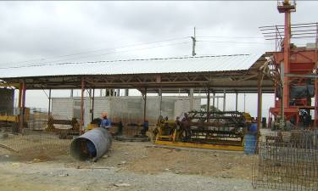 | 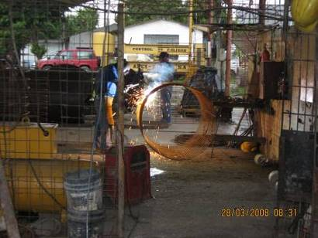
Foto 2.1.3.1 Área de fabricación de la canastilla | Foto 2.1.3.2 Intervención de soldadores para uniones de las capas de armadura

En la foto 2.1.3.3 se muestra la colocación de la canastilla para ser hormigonada en el molde de la tubería. Es observable el riesgo de no estar perfectamente centrada y no poder cumplir los recubrimientos requeridos.

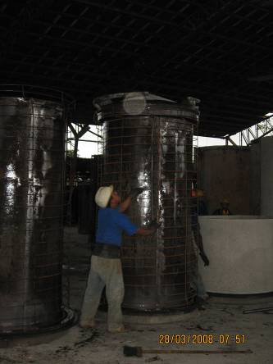
Foto 2.1.3.3 Colocación de la canastilla de acero para ser hormigonada

Vibrocompactación.- Este método utiliza prensas vibrocompactadoras que se ubican, por lo general, en fosos bajo tierra con el fin de reducir ruidos y alejar las vibraciones en el entorno de trabajo, aunque también suelen colocarse al nivel del terreno. A través de un eje provisto de un vibrador central se aplica una vibración de alta frecuencia. El eje se ubica en el núcleo y se fija al mismo por un dispositivo hidráulico o mecánico. Frecuencia y amplitud son los parámetros de la onda energética que se aplica al eje, los cuales serán función del diámetro, longitud y tipo de tubo a fabricar.

Se fabrican tuberías de diámetros de 300 a 3.000 milímetros y longitudes de hasta 2,5 metros. El molde se rellena verticalmente del hormigón procedente de una tolva.

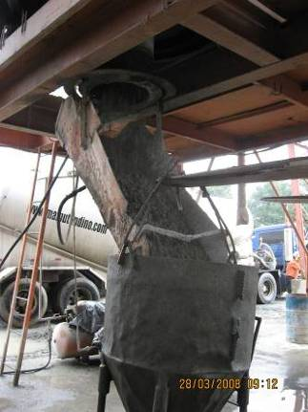 | 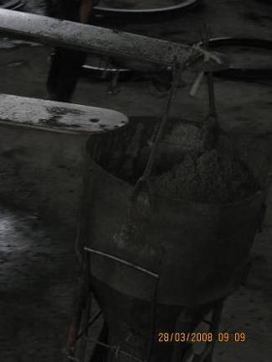
Foto 2.1.3.4 Tolva alimentadora de hormigón | Foto 2.1.3.5 Transportación de la tolva con el hormigón
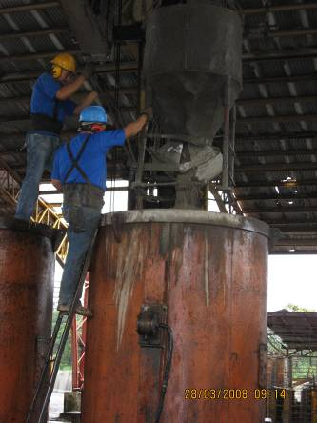
Foto 2.1.3.6 Relleno vertical del molde de la tubería

Sobre una arandela base o soporte se efectúa el moldeo y se conforma el extremo hembra del tubo. Está fijada hidráulica o mecánicamente al molde.

Para que las vibraciones actúen sólo sobre la pieza, el molde exterior y la arandela base van aislados de la máquina a moldear.

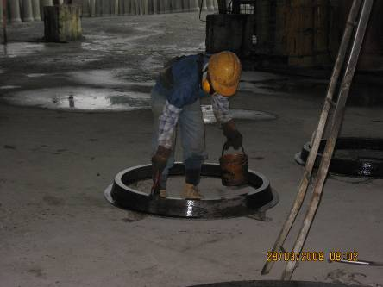 | 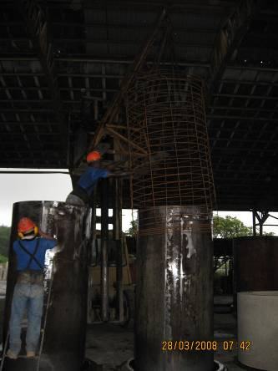
Foto 2.1.3.7 Arandela base | Foto 2.1.3.8 Colocación de la canastilla metálica
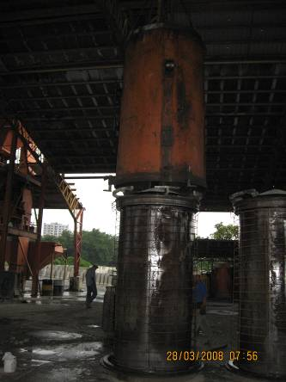
Foto 2.1.3.9 Camisa exterior

Los elementos de moldeo deben estar siempre limpios: arandela base, molde exterior, núcleo y prensa; sin incrustaciones y debidamente lubricados.

Después de llenado el molde de hormigón y vibrado, se comprime con un anillo de compactación giratorio y oscilante, que está activado por una prensa hidráulica.

En las Fotos 2.1.3.10 y 2.1.3.11 se muestra la operación de llenado y la posterior ayuda manual para acomodar el hormigón en el molde.

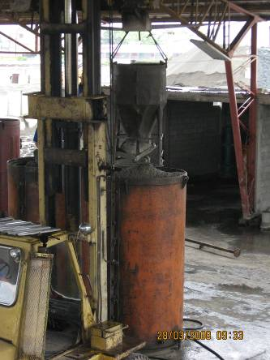 | 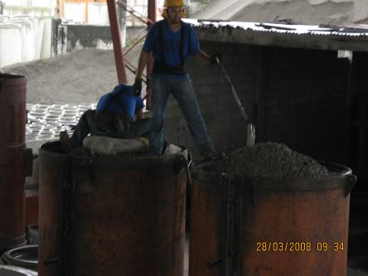
Foto 2.1.3.10 Operación de llenado | Foto 2.1.3.11 Acomodamiento del hormigón en el molde de la tubería

Los moldes deben tener una resistencia y rigidez suficientes para evitar deformaciones que pudieran ocasionar los esfuerzos de compresión, vibración y torsión. Además, deben incluirse tratamientos superficiales para evitar el desgaste por abrasión y tienen que ser suficientemente rígidos para impedir pérdidas apreciables de lechada, permitiendo la evacuación del aire encerrado.

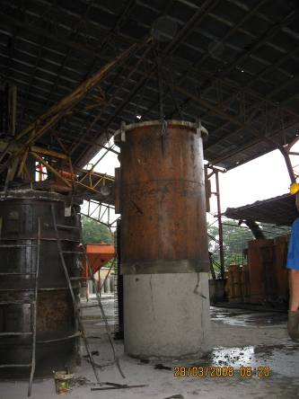
Foto 2.1.3.12 Desmolde de una tubería de 1.000 milímetros

Con esta metodología la tubería de hormigón armado posee una alta compacidad debido a la vibración inducida. Es apreciable la buena apariencia de superficies lisas, espesor uniforme y recubrimiento adecuado de las armaduras internas, aunque se debe tener mucho cuidado de las condiciones de fabricación para obtener tubos de igual longitud.

Turbocompresión.- Las prensas de compresión radial se componen de un molde exterior y un cabezal sin núcleo de vibración. Disponen de un eje rotatorio hidráulico que consta de un cabezal con rodillos de distribución y prensado que giran a alta velocidad, lo cual comprime el hormigón abastecido de forma similar que en el método de vibrocompactación, conformando el tubo por compresión del cabezal contra la camisa o molde exterior.

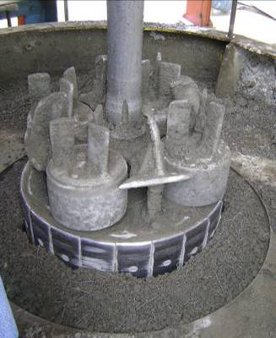
Foto 2.1.3.13 Cabezal del eje rotatorio hidráulico

En el cabezal se ubican dos anillos que giran entre ellos en diferente sentido, para conseguir una distribución y compactación óptima, con lo que se asegura el posicionamiento de la armadura por la anulación del par de giro.

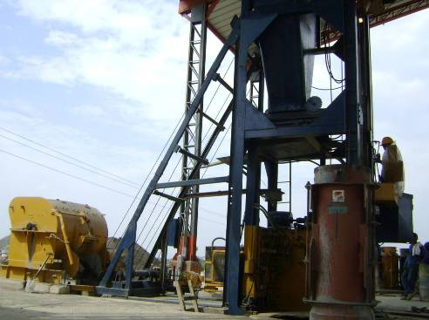 | 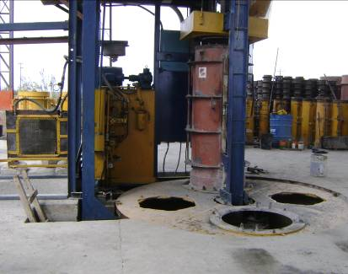
Foto 2.1.3.14 Sistema de turbocompresión | Foto 2.1.3.15 Base sobre la que se colocan los moldes

Se realiza el desmolde del tubo en fresco, en vertical y sobre la arandela base, desencajándose de la máquina con la camisa o molde exterior articulados que se abre por una de sus generatrices para extraer el tubo en la zona de acopio para el curado, como se presenta en la figura 2.1.3.16.

Los diámetros que se fabrican en estas máquinas se encuentran entre 300 y 1.400 milímetros con longitudes de hasta 3,5 metros.

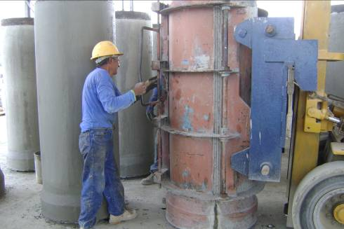
Foto 2.1.3.16 Desmolde de una tubería de 600 mm. de diámetro

Este tipo de máquina fabrica tubos de longitud constante que permite el armado de los machos en su totalidad. También hace posible los cambios rápidos del equipo de fabricación. El molde o camisa articulada evita deformaciones del tubo fresco en el proceso de transporte. Sin embargo, sólo se pueden hacer tubos de sección interior circular mediante este método. Son necesarios más controles de calidad por la complejidad del sistema.

  - CARACTERÍSTICAS QUE DEBEN CUMPLIR SEGÚN NORMAS INEN PARA TUBERÍAS DE HORMIGÓN

    - REQUISITOS GENERALES DE MATERIALES, PROCESOS Y ACABADOS
Los materiales considerados en la fabricación de tuberías son: cemento, áridos, agua, aditivos y acero de refuerzo.

El cemento debe ser Portland según norma INEN 152 o 1548, además de no ser menor que 350 Kg/m³ en la mezcla del hormigón a emplearse en la tubería. Los áridos deben cumplir la norma INEN 872 a excepción del requisito de gradación de esta norma.

El agua debe estar limpia (norma INEN 1108) y sin sustancias que afecten la resistencia del hormigón. Los aditivos pueden ser seleccionados por el fabricante. Para el acero de refuerzo las normas a cumplirse son: INEN 1510, 1511 o las normas ASTM A-82, 496, 185, 497 y 615 M.

Generalizando, los procesos que se realizan en la fabricación del tubo de hormigón armado son: colocación del refuerzo (norma INEN 1591 – numeral 6.3), transporte y vaciado del hormigón (evitando su segregación y el desplazamiento del acero de refuerzo), y curado de los tubos (que puede ser en una cámara al vapor, con rociadores de agua o con membrana de sello que debe permanecer intacta y húmeda hasta que el tubo satisfaga los requisitos de resistencia).

En cuanto al acabado de las tuberías y sus accesorios, se contempla que las grietas superficiales no sean de longitudes mayores a 5 cm, ni atraviesen sus paredes. Así como también, deben unirse correctamente y tener una superficie interior uniforme, reduciendo los escapes y la infiltración a un mínimo.

Además, cada tubo debe llevar en su rotulado: la marca de fábrica, la fecha de fabricación, el diámetro interno nominal, la clase del tubo, la indicación del refuerzo ya sea elíptico o por cuadrante interior o exteriormente en uno de los extremos del tubo y la norma INEN de referencia.

    - RESISTENCIA HIDROSTÁTICA
Cuando se diseña una red de saneamiento, por lo general no debe estar sometida a presiones internas, pero debido a que puede haber variaciones de caudal u obstrucciones de alguna tubería, es preferible ensayar las tuberías a una presión hidrostática como prueba de que el elemento resistirá las presiones internas que puedan presentarse.

Se utilizan en este ensayo, el aplicador de carga (que puede ser mecánico o manual que registre hasta un valor máximo de 100 KPa en intervalos no mayores de 5 KPa) y los tapones obturadores (que no permita fugas).

El procedimiento consiste en sellar los extremos del tubo y llenarlo lentamente con agua, eliminando el aire en su interior. Luego se eleva gradualmente la presión dentro del tubo a 70 Kpa en un minuto y se mantiene esta presión por 10 minutos. Nuevamente se eleva uniformemente la presión hasta el valor especificado. Finalmente se observa si hay fugas a través de las paredes del tubo.

Si la superficie aparece húmeda o con manchas de humedad se debe extender el ensayo por 24 horas. Al finalizar este período de tiempo, si la humedad ha desaparecido, se da por concluido el ensayo cumpliendo con la norma.

    - CARGA DE APLASTAMIENTO
Para determinar la resistencia al aplastamiento de los tubos de hormigón, se realiza el ensayo de los tres apoyos.

Mediante este ensayo se clasifican las tuberías según sus resistencias, con el que se obtienen las cargas de: rotura para hormigón simple, así como las de fisuración y de rotura (también denominada Carga D) para hormigón armado.

El ensayo consiste en colocar el tubo sobre dos apoyos paralelos que se extienden a lo largo del tubo y se les aplica una carga vertical de compresión a través de un tercer apoyo o viga en la parte superior del tubo, paralelo a los apoyos inferiores y de igual longitud a ellos.

Como requisito esencial, los equipos y aparatos para pesar o medir deberán haber sido adecuadamente calibrados según normas INEN respectivas.

 | FISURACIÓN  Grieta de 0,30 mm.  (Kg/m²) | ROTURA  Carga D  (Kg/m²)
CLASE I | 40 | 60
CLASE II | 50 | 75
CLASE III | 65 | 100
CLASE IV | 100 | 150
CLASE V | 140 | 175
Tabla 2.2.3.1 Clasificación de los tipos de tubería de hormigón armado según sus resistencias

La tabla 2.2.3.1 muestra la clasificación de las tuberías de hormigón armado debido a sus cargas de agrietamiento o fisuración y de rotura o carga última. La clase de tubería se elige según el uso o condiciones de carga a las que estará sometida.

    - ABSORCIÓN
La absorción es la medición en porcentaje del aumento de masa del hormigón por su inmersión en el agua. Este ensayo se realiza empleando una muestra o núcleo extraído de la pared de la tubería que primero se somete a un proceso de secado y luego al de inmersión para determinar la absorción de agua del espécimen.

Existen dos procedimientos según la norma INEN 1588: El método A que dura de 3 a 6 días y el método B que requiere alrededor de un día y medio para completarse.

Se considera que el tubo cumple con el requisito de absorción cuando la muestra ensayada por el método A sea menor del 9% y del 8,5% por el método B.

    - ESTANQUEIDAD
En los casos de tuberías a las que se dificulta hacer el ensayo de presión hidrostática, se realiza la prueba de estanqueidad. Dicha prueba consiste en colocar la tubería de forma vertical con el espigo contra una superficie lisa y plana, para luego sellarlas en su parte inferior y llenarlas de agua.

Se observa la superficie exterior de la tubería por 24 horas para ver si presenta humedad en sus paredes. Luego se puede extender este tiempo hasta 72 horas para asegurarnos de que no existan filtraciones en ninguna sección de la tubería.

  - EFECTOS DE LAS FIBRAS DE ACERO SOBRE EL HORMIGÓN
Las fibras de acero se han incorporado al concreto para mejorar su ductilidad, comportamiento a la flexión, a la tracción, así como su resistencia al impacto y a las fisuras. Cuando las fibras son distribuidas homogéneamente ayudan al control de grietas como las de retracción y de tensiones en todas las direcciones. Aumenta la capacidad de carga de la primera fisura y un incremento substancial en la carga última del elemento.

Se atribuye al reforzamiento con fibras de acero, una muy buena resistencia a la fatiga, la erosión, esfuerzos cortantes y de torsión.

Las condiciones de estanqueidad y durabilidad también se ven beneficiadas por el reparto homogéneo de fibras que impide la aparición de fisuras superficiales durante el proceso de fraguado y favorece a la hidratación de las partículas del cemento.

El desempeño de las fibras de acero en el hormigón depende de la dosificación o cuantía de fibras, el tipo, forma, orientación, tamaño de fibra y la resistencia del concreto. La efectividad de los distintos tipos de fibra puede ser muy variable, ya que se debe tomar en cuenta la disponibilidad del producto o las condiciones en obra que pueden modificar la dosificación designada con cierto tipo de fibra y propiedades de un hormigón ensayado previamente.

Aunque no existe un contenido mínimo de fibras, se recomienda que no sea menor a 20 Kg por m³ de hormigón. Además se sugiere, disminuir el porcentaje de árido grueso y aumentar el de finos en una mezcla para favorecer la imbricación de las fibras en la pasta de cemento. La inclusión de fibras no afecta los procesos de fabricación de las tuberías y se logran acabados satisfactorios, exceptuando los extremos en que se deben retocar los elementos para evitar que las fibras se vean sobresalidas.

Entre los aspectos a considerarse, se encuentran la pérdida de docilidad y trabajabilidad del hormigón, por lo que se debe corregir al solicitar la consistencia del hormigón en caso de adición de fibras en obra, ya que sí se han presentado deformaciones de los tubos frescos sin camisa o molde exterior en el proceso de transporte interno previo al fraguado del hormigón. Se necesita mayor energía de compactación, pero debe tenerse cuidado con el uso de vibradores internos, ya que requiere menor tiempo de vibrado y puede provocar zonas con exceso de pasta y pocas fibras en la zona donde se ha dispuesto el vibrador.

Al hormigón con fibra se lo puede considerar como un hormigón armado con acero tradicional que tiene menor resistencia a la tracción, por lo que se puede utilizar de manera mixta con armaduras activas o pasivas.

CAPÍTULO 3

- CARACTERIZACIÓN DE LOS MATERIALES

  - CEMENTO
En el presente trabajo investigativo, se utilizó el Cemento Portland Puzolánico Tipo IP-GU, el cual es un Cemento Hidráulico Compuesto, que reacciona y se endurece por interacción química con el agua, según la norma ASTM C 595 (NTE INEN 490) para uso general en construcción y se emplea cuando no se requieren condiciones especiales. El contenido de puzolana debe oscilar entre 15 y 40% de la masa total del Cemento Portland Puzolánico.

Éste cemento proviene de pulverizar silicatos de calcio hidráulicos cuyas materias primas son las calizas y las arcillas. Los materiales puzolánicos son silíceos o sílicos-aluminosos, que son finamente molidos y con la humedad reaccionan químicamente, a temperatura ambiente, con los hidróxidos de calcio que constituyen compuestos con propiedades cementantes.

Óxido de magnesio (MgO), máx % | 6
Azufre reportado como sulfato (SO₃), máx.% | 4
Pérdida por calcinación, máx.% | 5
Tabla 3.1.1 Requisitos químicos del cemento Tipo IP∗

Finura |  | (A)
Expansión autoclave máx.% (B) |  | 0,8
Contracción autoclave máx.% (B) |  | 0,2
Tiempo de fraguado Vicat, inicial minutos > (C) |  | 45,0
Tiempo de fraguado Vicat, final minutos < (C) |  | 420,0
Contenido de aire en el mortero % máx. |  | 12,0
Resistencia a la compresión mínimo Mpa
 | 3 días | 13,0
 | 7 días | 20,0
 | 28 días | 25,0
Calor de hidratación Kj/kg (cal/g) máx. (D)
 | 7 días | 290(70)
 | 28 días | 330(80)
Expansión del mortero % máx. (C)
 | 14 días | 0,020
 | 8 semanas | 0,060
Resistencia a los sulfatos % máx. (F)
 | 180 días | 0,10

Tabla 3.1.2 Requisitos físicos del cemento Tipo IP*

- Retenido 325 y superficie específica (Blaine), debe ser informado.
- Los especímenes no deben tener signos de rotura, fisuras, picaduras o distorsión.
- Cuando el cemento contiene adiciones funcionales acelerantes o retardantes, no requiere cumplir con los límites pero será establecido por el fabricante.
- Aplicable solo cuando se especifique moderado a bajo calor de hidratación (MH, LH), las resistencias serán el 80% de los valores indicados.
- Requisito opcional, solo se aplica a pedido del comprador cuando se utilizan áridos reactivos con los álcalis.
- Criterio opcional a los sulfatos, aplicable solamente cuando se especifica.

Aire en Mortero (%) | a
Fin.Blaine (m²/kg) | b
Exp.Autoclave Máx.(%) | 0,8
Resistencia mín. (MPa)
1 día
3 días | 10
7 días | 17
28 días
Fraguado Vicat (min)
Inicial mín. | 45
Final máx. | 420
Expansión A-Árido (Opción R)
14 días máx (%) | 0,02
56 días máx (%) | 0,06

Tabla 3.1.3 Requisitos físicos de desempeño del Cemento TIPO GU∗

- Se debe informar. No hay límites.
- Se debe informar al igual que el retenido en el tamiz de 45 mm. No hay límites.

Falso Fraguado min (%) | 50
Resistencia 28 días min (MPa) | 28
Tabla 3.1.4 Requisitos físicos opcionales de desempeño del Cemento TIPO GU*

  - AGREGADOS

    - PIEDRA ASTM Nº 89
El agregado grueso utilizado es el basalto triturado de color oscuro, pesado, resistente y con una estructura vidriosa. Es una roca ígnea extrusiva formada debido a erupciones volcánicas o alguna actividad geológica similar. Se la obtuvo de la cantera Luzagui ubicada en el Km. 16 vía a Salitre, cantón Guayas, cuya formación rocosa a la que pertenece es la Piñón.

    - CISCO (BASALTO TRITURADO)
El cisco es el resultado de la trituración del basalto proveniente de la cantera Luzagui o Luzuriaga, que también distribuye la piedra ASTM Nº 89. Ésta es una arena artificial que además se la utiliza en la composición de pavimentos asfálticos debido a sus propiedades sellantes.

    - ARENA DE RÍO
Se empleó un agregado fino de tamaño menor a 4,75 mm., es decir, una arena natural extraída de la parte más baja del valle del río Chimbo y procesada por la cantera Peralta situada en el Km. 1 1/2 vía Durán Tambo. Son arenas turbiditas de grano grueso redondeados, pobremente distribuidas en manera de escombros. En su composición contienen cuarzo feldespático de grano fino.

    - ENSAYOS REALIZADOS
      - GRANULOMETRÍA (ASTM C 136)
Este ensayo consiste en la determinación de la distribución de los tamaños de las partículas separándolas por tamices de abertura cuadrada, con denominaciones sucesivas de mayor a menor tamaño tanto para el agregado grueso como para el agregado fino.

En base a este ensayo se calcula el módulo de finura de los agregados en mención.

Los materiales utilizados en este ensayo fueron:
- Balanza con sensibilidad de por lo menos 0,1% del peso de la muestra que va a ser ensayada.
- Horno, capaz de mantener una temperatura uniforme de 110°C ±5°C (230°F ±9°F).
- Tamices seleccionados de acuerdo a las especificaciones del material a ensayar.
- Tamizadoras mecánicas, como se muestra en las Fotos 3.2.4.1.1 y 3.2.4.1.2.

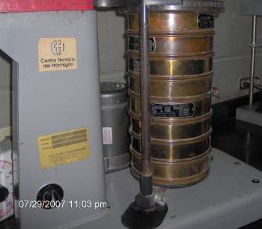 | 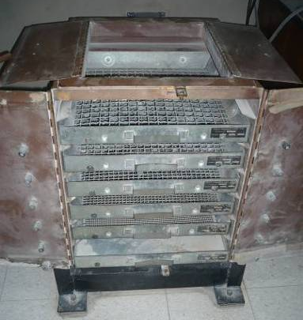
Foto 3.2.4.1.1 Tamizadora para agregado fino | Foto 3.2.4.1.2 Tamizadora para agregado grueso

Las muestras de agregado fino que se usaron para el análisis granulométrico fueron de aproximadamente 1 Kg. para no obstruir la abertura de los tamices, mientras que la muestra para el agregado grueso un peso aproximado de 5 kg.

Se dejó secar la muestra a una temperatura de 110°C ± 5°C por 24 horas. Una vez sacada la muestra del horno, se seleccionó un grupo de tamices de tamaños adecuados para cumplir con las especificaciones del material que se va a ensayar. Los tamices se colocaron en orden decreciente, por tamaño de abertura. Luego, se zarandeó utilizando un tamizador mecánico, durante determinado tiempo.

Con la ayuda de una balanza, se determinó el peso de la muestra retenida en cada tamiz y el fondo, como se muestra en la foto 3.2.4.1.3, para su posterior cálculo y resultados.
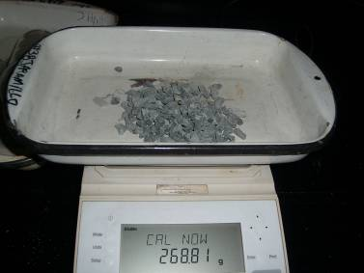
Foto 3.2.4.1.3 Balanza electrónica

Mediante los resultados de este ensayo se puede analizar la ubicación de los agregados en la pasta del concreto, ya que mientras mejor cubran los espacios en la mezcla, mejor será la resistencia de la misma disminuyendo los poros en su interior.

A continuación se muestran las tablas de los agregados con sus correspondientes curvas granulométricas:

Granulometría del agregado grueso INEN 696 ASTM C 136
Tamiz |  | Retenido | Retenido | Retenido | Pasante
INEN | ASTM | parcial (g) | parcial % | acumulado % | acumulado %
100 mm | 4 in. | --- | --- | --- | ---
90 mm | 3½ in. | --- | --- | --- | ---
75 mm | 3 in. | --- | --- | --- | ---
63 mm | 2½ in. | --- | --- | --- | ---
50 mm | 2 in. | --- | --- | --- | ---
37.5 mm | 1½ in. | --- | --- | --- | ---
25 mm | 1 in. | --- | --- | --- | ---
19 mm | 3/4 in. | --- | --- | --- | ---
12.5 mm | ½ in. | 91 | 2 | 2 | 98,33
9.5 mm | 3/8 in. | 610,5 | 11,21 | 12,88 | 87,12
4,75 mm | No. 4 | 2454,5 | 45,07 | 57,95 | 42,05
2,36 mm | No. 8 | 1281,0 | 23,52 | 81,47 | 18,53
1,18 mm | No. 16 | 465,0 | 8,54 | 90,01 | 9,99
300 μm | No. 50 | 256,5 | 4,71 | 94,72 | 5,28
150 μm | No. 100 | --- | --- | --- | ---
BANDEJA |  | 287,5 | 5,28 | 100 | 0,00
Módulo de finura : 4,37

Tabla 3.2.4.1.1 Granulometría de piedra ASTM Nº89

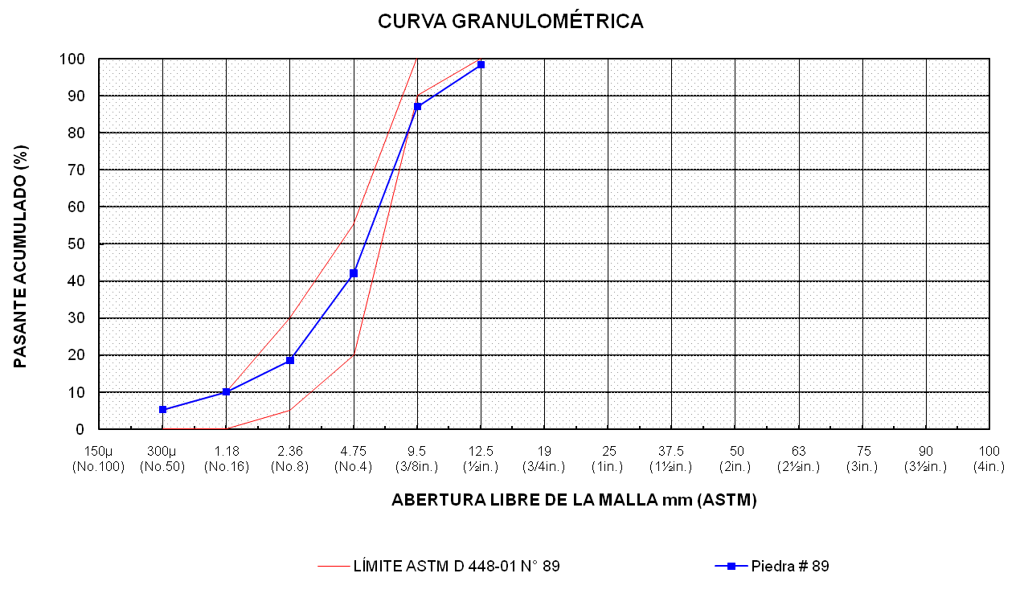
Figura 3.2.4.1.1 Curva Granulométrica de piedra ASTM Nº89

Granulometría del agregado fino INEN 696 ASTM C 136
Tamiz |  | Retenido | Retenido | Retenido | Pasante
INEN | ASTM | parcial (g) | parcial % | acumulado % | acumulado %
9,50 mm | 3/8 in. | 0,00 | 0,00 | 0,00 | 100,00
4,75 mm | No. 4 | 3,00 | 0,53 | 0,53 | 99,47
2,36 mm | No. 8 | 3,50 | 0,61 | 1,14 | 98,86
1,18 mm | No. 16 | 12,00 | 2,10 | 3,24 | 96,76
600 μm | No. 30 | 52,00 | 9,11 | 12,35 | 87,65
300 μm | No. 50 | 178,50 | 31,26 | 43,61 | 56,39
150 μm | No. 100 | 180,00 | 31,52 | 75,13 | 24,87
BANDEJA |  | 142,00 | 24,87 | 100,00 | 0,00
Módulo de finura : 1,4
Tabla 3.2.4.1.2 Granulometría de arena artificial (Cisco)

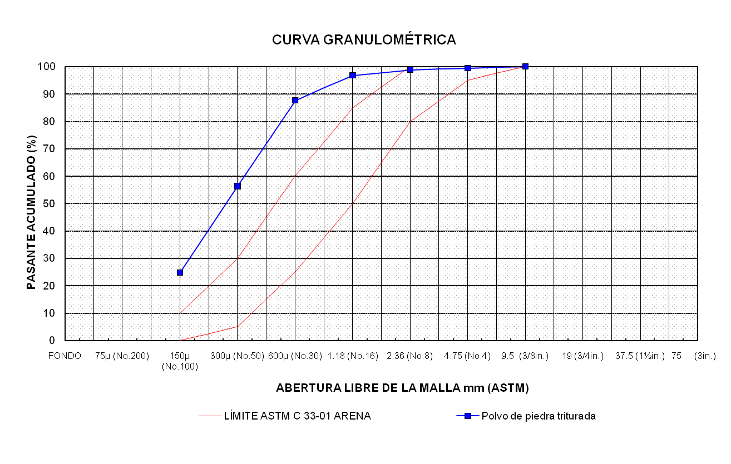
Figura 3.2.4.1.2 Curva Granulométrica de arena artificial (Cisco)

Granulometría del agregado fino INEN 696 ASTM C 136
Tamiz |  | Retenido | Retenido | Retenido | Pasante
INEN | ASTM | parcial (g) | parcial % | acumulado % | acumulado %
9,50 mm | 3/8 in. | 2,62 | 0,27 | 0,27 | 99,73
4,75 mm | No. 4 | 1,42 | 0,15 | 0,42 | 99,58
2,36 mm | No. 8 | 125,97 | 12,98 | 13,40 | 86,60
1,18 mm | No. 16 | 145,38 | 14,98 | 28,38 | 71,62
600 μm | No. 30 | 239,94 | 24,73 | 53,11 | 46,89
300 μm | No. 50 | 319,06 | 32,89 | 86,00 | 14,00
150 μm | No. 100 | 115,94 | 11,95 | 97,95 | 2,05
BANDEJA |  | 19,89 | 2,05 | 100,00 | 0,00
Módulo de finura : 2,8

Tabla 3.2.4.1.3 Granulometría de arena de Río Chimbo

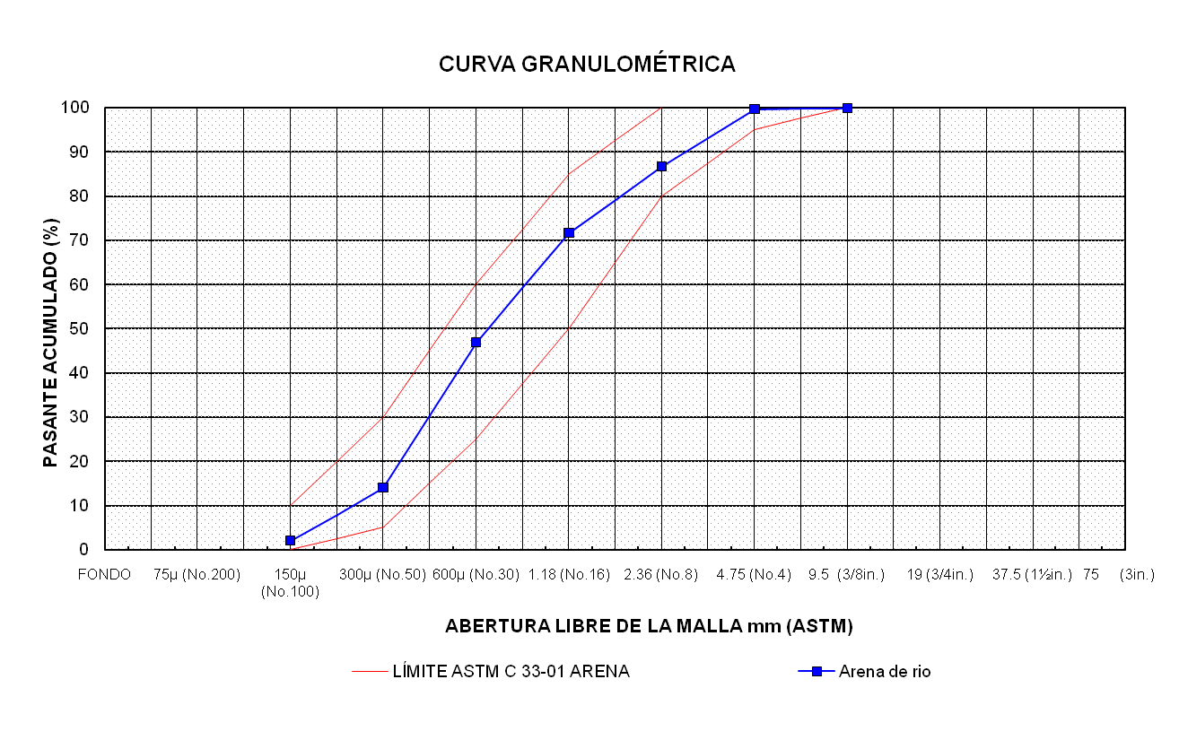
Figura 3.2.4.1.3 Curva Granulométrica de arena de Río Chimbo

      - PASANTE TAMIZ Nº 200 (ASTM C 117)
Este método de ensayo describe la determinación de la cantidad de material fino que pasa el tamiz de 75 µm (N° 200) en agregados por lavado.

En el ensayo se apartan de la superficie de los agregados las partículas de arcillas, finos y materiales solubles en agua.

Se utilizaron en este ensayo los siguientes materiales:

- Balanza con sensibilidad de por lo menos 0,1% del peso de la muestra que va a ser ensayada.
- Tamices. Se requieren 2 tamices, el inferior de 75 µm (N° 200) y el superior 1,18 mm (N° 16).
- Recipiente. Una bandeja de tamaño suficiente para tener la muestra con agua y permitir agitaciones.
- Horno, capaz de mantener una temperatura uniforme de 110°C ±5°C (230°F ±9°F).

Se dejó secar la muestra a una temperatura de 110°C ± 5°C por 24 horas. Después de sacada del horno, es pesada en la balanza y colocada en el recipiente cubierto con agua.
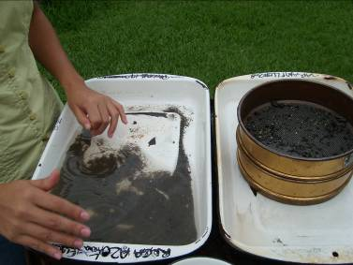
Foto 3.2.4.2.1 Lavado del material para separar partículas finas

Se zarandeó fuertemente la muestra varias veces de tal manera que las partículas más finas que el tamiz 75 µm (N° 200) se separaron por completo de las partículas más gruesas, consiguiendo la suspensión del material más fino el cual por decantación del agua de lavado fue removido.

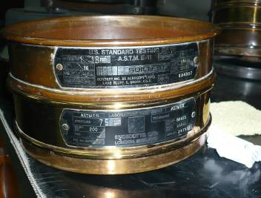
Foto 3.2.4.2.2 Tamices Nº16 y Nº200 para separar partículas grandes

Se vertió el agua con los sólidos disueltos sobre los tamices, el Nº16 para separar las partículas más grandes y debajo de este el del Nº200, repitiendo este procedimiento por varias ocasiones hasta que el agua salió transparente y el retenido en los tamices fue ingresado al horno por 24 horas hasta obtener su masa final.

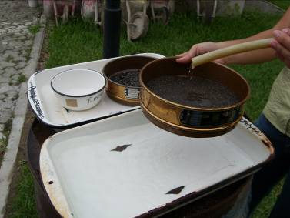
Foto 3.2.4.2.3 Agua transparente después del lavado

Masa seca antes del lavado (g) | 2465,44
Masa seca después del lavado (g) | 2409,27
Pasante | 2,28 %
Tabla 3.2.4.2.1 Material de la piedra Nº89 pasante del Tamiz 200
Masa seca antes del lavado (g) | 300
Masa seca después del lavado (g) | 160
Pasante | 46,67 %
Tabla 3.2.4.2.2 Material de cisco pasante del Tamiz 200

Masa seca antes del lavado (g) | 973,13
Masa seca después del lavado (g) | 961,16
Pasante | 1,23 %
Tabla 3.2.4.2.3 Material de arena de río pasante del Tamiz 200

Con estos resultados se puede observar que la piedra Nº 89 no tiene un porcentaje de finos tan representativo ya que es sólo del 2,28% así como el de la arena con un 1,23%. Mientras que el cisco sí posee un elevado valor de finos del 46,67% en su composición.

      - DENSIDAD, DENSIDAD RELATIVA Y ABSORCIÓN (ASTM C 127 - C 128)
Este ensayo determina la densidad promedio de las cantidades de partículas (sin incluir el volumen de vacíos entre partículas), la densidad relativa (gravedad específica) y la absorción tanto para el agregado grueso (ASTM C 127) como para el agregado fino (ASTM C 128).

Para los ensayos de densidad de ambos agregados, los materiales utilizados fueron:
- Balanza con sensibilidad de por lo menos 0,1% del peso de la muestra que va a ser ensayada.
- Horno, capaz de mantener una temperatura uniforme de 110°C ±5°C (230°F ±9°F).
- Tamices seleccionados de acuerdo a las especificaciones del material a ensayar.
- Balanza de Humboldt.
- Balde para almacenar agua.
- Matraz aforado o picnómetro, en el cual se puede introducir el volumen total de la muestra con exactitud de ±0,1 cm³.
- Molde cónico, cono truncado de chapa metálica de 0,8 mm de espesor, de diámetro interior 40±3 mm base menor, 90±3mm de diámetro interior base mayor y 75±3mm.
- Varilla para apisonado metálica con un peso de 340±15 g y un extremo circular plana de 25±3 mm de diámetro.

La denominación de agregado fino en este ensayo la toman la arena de rio y el cisco, mientras que el agregado grueso es la piedra Nº89.

Se seleccionó la cantidad de material según norma del agregado grueso y fino (2 y 1 Kg respectivamente) se dejaron secando las muestras a una temperatura de 110° ± 5°C por 24 horas luego todas las muestras fueron sumergidas en agua por 24 horas más.

Una vez saturada las muestras se decantaron a otro recipiente evitando perder partículas de cada una de las muestras.

Para la piedra Nº 89 se utilizó una toalla donde se procedió al secado superficial obteniendo el peso Saturado Superficialmente Seco.

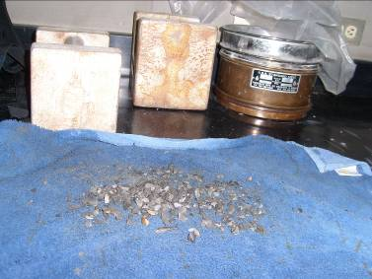
Foto 3.2.4.3.1 Secado de la piedra Nº89 (estado SSS)

Mediante la Balanza de Humboldt se obtuvo el peso saturado de la piedra Nº89. Una vez obtenido este peso el material fue puesto al horno por 24 horas para así conseguir el peso seco del mismo.

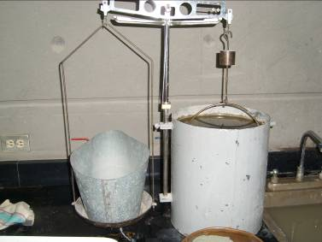
Foto 3.2.4.3.2 Balanza de Humboldt (estado Saturado)

Densidad del agregado seco | Ds: | 2693 | kg/m³
Densidad del agregado saturado superficialmente seco | Dsss: | 2750 | kg/m³
Densidad aparente del árido | D: | 2855 | kg/m³
Porcentaje de absorción de agua del árido | Po: | 2,11 | %

Tabla 3.2.4.3.1 Densidad y Absorción de agua del árido grueso

Las fórmulas para hallar los valores de la tabla 3.2.4.3.1 se encuentran en el ANEXO 1.

Para los agregados finos se procedió a desecar las partículas superficialmente ubicándolas sobre papel periódico, ayudado de un desecador eléctrico y moviendo los grumos con la mano.

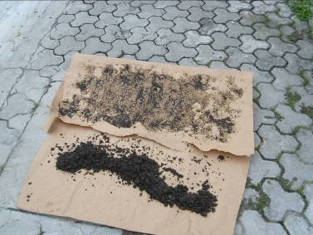
Foto 3.2.4.3.3 Secado de la arena sobre papel periódico

Se comprobó que se encuentren en estado saturado superficialmente seco (SSS) mediante la prueba del cono de arena, la cual consistió en llenar el cono con la arena que se apisonó ligeramente aplicando 25 golpes usando la varilla metálica. Luego, se levantaba el cono para ver la consistencia en que se presentaba el material. Este proceso se repitió varias veces hasta que se pudo observar un primer desmoronamiento superficial, indicativo para alcanzar la condición de superficie seca.

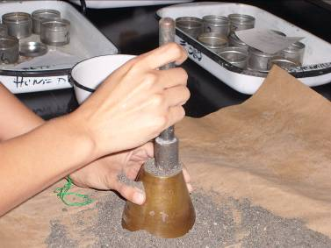
Foto 3.2.4.3.4 Apisonamiento de la arena en el cono metálico

Inmediatamente se introdujo en el matraz previamente calibrado, 500 g del agregado fino con superficie seca, y se añadió agua hasta aproximadamente un 90 por ciento de su capacidad.

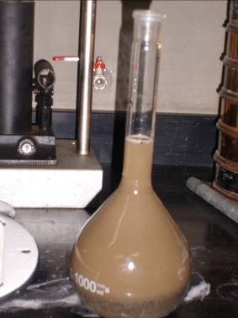
Foto 3.2.4.3.5 Matraz con arena y agua
Para eliminar el aire atrapado se rodó el matraz sobre una superficie plana, e incluso se agitó, seguidamente se introdujo en baño de agua a temperatura de 23°C durante 1 hora, transcurrida la hora se secó el recipiente y se determinó el peso total (matraz, muestra y agua).

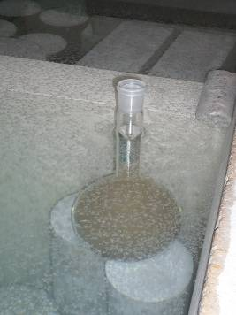
Foto 3.2.4.3.6 Aclimatación a 23ºC del matraz con la muestra

Finalmente, se sacó el agregado fino del matraz para llevarlo al horno por 24 horas para así obtener el peso seco del mismo. Los valores a continuación se calcularon según fórmulas de ANEXO 2.

Densidad del agregado seco | Ds: | 2526 | kg/m³
Densidad del agregado saturado superficialmente seco | Dsss: | 2646 | kg/m³
Densidad aparente del árido | D: | 2868 | kg/m³
Porcentaje de absorción de agua del árido | Po: | 4,71 | %
Tabla 3.2.4.3.2 Densidad y Absorción de agua del cisco

Densidad del agregado seco | Ds: | 2588 | kg/m³
Densidad del agregado saturado superficialmente seco | Dsss: | 2632 | kg/m³
Densidad aparente del árido | D: | 2707 | kg/m³
Porcentaje de absorción de agua del árido | Po: | 1,70 | %
Tabla 3.2.4.3.3 Densidad y Absorción de agua de la arena de río

La densidad seca de la piedra Nº89 es la mayor de los tres agregados, mientras que el cisco posee el mayor porcentaje de absorción, pudiendo convertirse en una alerta de que pueda sustraer el agua de la mezcla del hormigón y afectar de esta manera a su resistencia.

      - MASA UNITARIA (ASTM C 29)
El ensayo consiste en la determinación del peso por unidad de volumen del agregado en condición compactada o suelta y cálculo de vacíos entre las partículas ya sean agregados finos o gruesos.

Para este ensayo los materiales utilizados fueron:
- Balanza con sensibilidad de por lo menos 0,1% del peso de la muestra que va a ser ensayada.
- Tamices seleccionados de acuerdo a las especificaciones del material a ensayar.
- Recipiente, cilindro metálico con agarraderas y bien provisto para resistir fuerte uso. Capacidad de 9 dm³ agregado grueso y 3 dm³ agregado fino.

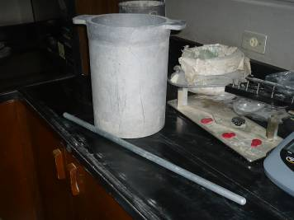 | 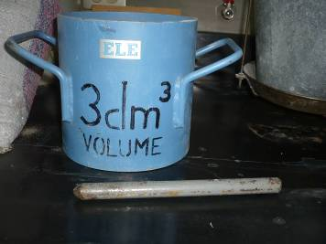
Foto 3.2.4.4.1 Recipiente para agregado grueso | Foto 3.2.4.4.2 Recipiente para agregado fino

Se llenó cada recipiente en tres capas de igual volumen aproximadamente varillando de forma distribuida 25 veces por cada capa al final se enrasó la superficie con la varilla y se determinó el peso del recipiente lleno.

En la tabla a continuación se muestran los resultados del ensayo tanto para la piedra Nº89, cisco y arena de río.

 | Piedra Nº89 | Cisco | Arena de Río
Masa unitaria suelta kg/m³ | 1335 | 1185 | 1595
Masa unitaria compactada kg/m³ | 1485 | 1375 | 1730
Tabla 3.2.4.3.1 Masas unitarias sueltas y compactadas de los agregados gruesos y finos

      - ABRASIÓN DE LOS ÁNGELES (ASTM C 131)
Este ensayo permite determinar la resistencia al desgaste que poseen los agregados gruesos, refiriéndonos en esta investigación a la piedra Nº 89, utilizando la máquina de Los Ángeles con una carga abrasiva según indica la norma.

Los materiales utilizados en este ensayo fueron los siguientes:
- Balanza con sensibilidad de por lo menos 0,1% del peso de la muestra que va a ser ensayada.
- Tamices seleccionados de acuerdo a las especificaciones del material a ensayar.
- Horno, capaz de mantener una temperatura uniforme de 110°C ±5°C (230°F ±9°F).
- Máquina de Los Ángeles, deberá cumplir con las especificaciones técnicas y características que indica la norma. Foto 3.2.4.5.1
- Carga Abrasiva, consiste en esferas de acero o de fundición, de diámetro comprendido entre 46,38mm (1 13/16”) y 47.63mm (17/8”) y un peso que varía entre 390gr y 445 gr. Foto 3.2.4.5.2

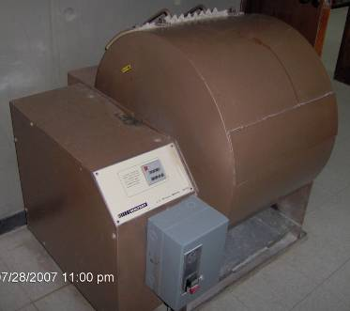 | 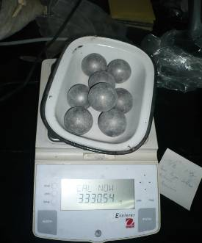
Foto 3.2.4.5.1 Máquina de Los Ángeles | Foto 3.2.4.5.2 Esferas metálicas

La carga abrasiva depende de la granulometría de ensayo A, B, C o D mostrado en tabla 3.2.4.5.2 según esos resultados tenemos en la tabla 3.2.4.5.1.

Granulometría del ensayo | Número de esferas | Peso total (g)
A | 12 | 5000 ± 25
B | 11 | 4584 ± 25
C | 8 | 3330 ± 20
D | 6 | 2500 ± 15
Tabla 3.2.4.5.1 Tabla de la carga abrasiva para ensayo de Abrasión de Los Ángeles∗

Después de obtener una muestra del material se lo llevó al horno por 24 horas para realizar el posterior tamizado.

Luego, se realizó la combinación de material que cumple con la granulometría de la tabla 3.2.4.5.2.

Pasa tamiz |  | Retenido en tamiz |  | Pesos y granulometrías de la muestra para ensayo (g)
mm | (pulg) | mm | (pulg) | A | B | C | D
37,5 | 1-1/2” | 25,0 | 1” | 1250±25
25,0 | 1” | 19,0 | 3/4” | 1250±25
19,0 | 3/4” | 12,5 | 1/2” | 1250±10 | 2500±10
12,5 | 1/2” | 9,5 | 3/8 ” | 1250±10 | 2500±10
9,5 | 3/8 ” | 6,3 | 1/4” |  |  | 2500±10
6,3 | 1/4” | 4,75 | Nº 4 |  |  | 2500±10
4,75 | Nº 4 | 2,36 | Nº 8 |  |  |  | 5000±10
TOTALES |  |  |  | 5000±10 | 2500±10 | 5000±10 | 5000±10
Tabla 3.2.4.5.2 Mezcla de gradaciones según material a ensayar∗

Se escogió la gradación C ya que la muestra cumplió con lo propuesto en la tabla. El material junto con las 8 esferas, que tuvieron un peso total de 3312,5 gr. según lo indicado en la norma, fueron colocadas en la máquina de Los Ángeles, la cual gira entre 30 y 33 rpm con un número total de 500 vueltas.

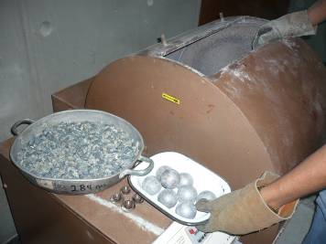 | 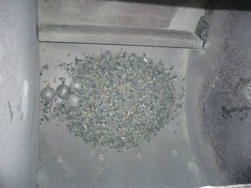
Foto 3.2.4.5.3 Material a ser ingresado junto a esferas metálicas | Foto 3.2.4.5.4 Interior de la Máquina de Los Ángeles

Una vez que se cumplió el número de vueltas prescrito, se descargó el material que luego es lavado y tamizado por la malla Nº12. El material retenido en el tamiz Nº12 se secó al horno por 24 horas para tomar su peso final.

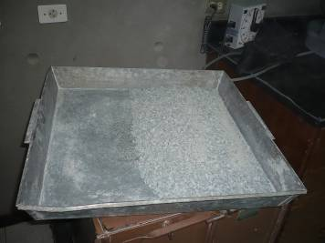
Foto 3.2.4.5.5 Material resultante después de las 500 vueltas

El resultado final de este ensayo fue de 21,7% representando un desgaste apto para su uso en la mezcla de hormigón para tuberías.

      - LAJOSIDAD Y ELONGACIÓN (IRAM 1687-PARTE I-II)
Este ensayo describe el método de determinación de los índices de lajosidad y elongación de los agregados.

Se basa en la clasificación de los agregados como lajas (menor espesor) menor que 0,6 veces su tamaño nominal y elongados (mayor longitud) mayor que 1,8 veces su tamaño nominal.

Este ensayo es aplicable para la piedra Nº89 mas no para el cisco ni para la arena de río por ser de tamaño inferior a 6,3 mm (1/4ʺ).

Se utilizaron los siguientes materiales en este ensayo:
- Balanza con sensibilidad de por lo menos 0,1% del peso de la muestra que va a ser ensayada.
- Tamices, de acuerdo a lo indicado en la foto 3.2.4.6.1 y tabla 3.2.4.6.1.
- Calibradores metálicos, uno de ranuras (calibrador de espesores) y otro de barras (calibrador de longitudes), especificados en las fotos 3.2.4.6.2 y 3.2.4.6.3.
- Horno, capaz de mantener una temperatura uniforme de 110°C ±5°C (230°F ±9°F).

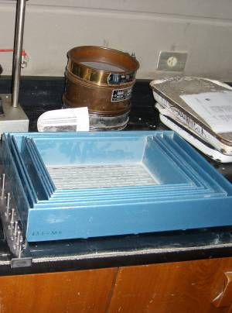
Foto 3.2.4.6.1 Tamices para ensayo de lajosidad

Tamices |  |  |  | Dimensiones del calibrador (mm)
Pasa |  | Retiene |  | Lajosidad | Elongación
mm | (pulg) | mm | (pulg) | Abertura de la ranura | Separación de las barras
63 | (2-1/2”) | 50 | (2”) | 33,9 | -----
50 | (2”) | 37,5 | (1-1/2”) | 26,3 | 78,8
37,5 | (1-1/2”) | 25 | (1”) | 18,8 | 56,3
25 | (1”) | 19 | (3/4”) | 13,2 | 39,6
19 | (3/4”) | 12,5 | (1/2”) | 9,5 | 28,4
12,5 | (1/2”) | 9,5 | (3/8”) | 6,6 | 19,8
9,5 | (3/8”) | 6,3 | (1/4”) | 4,7 | 14,2
Tabla 3.2.4.6.1 Dimensiones de los calibradores para Lajosidad y elongación∗

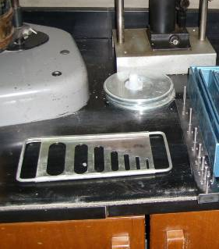 | 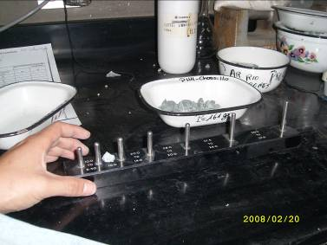
Foto 3.2.4.6.2 Calibrador de espesores (ranuras) | Foto 3.2.4.6.3 Calibrador de longitudes (barras)

Se dejó secar la muestra a una temperatura de 110° ± 5°C por 24 horas una vez sacada del horno y se efectuó el análisis granulométrico utilizando los tamices indicados en la tabla 3.2.4.6.2.

Los valores mostrados a continuación se calcularon en base a las fórmulas del ANEXO 3:
INDICE DE LAJOSIDAD IRAM 1687- PARTE I
TAMIZ |  | PESO RETENIDO (g) | PESO QUE PASA CALIBRADOR (g)
100% QUE PASA (mm) | 100% RETENIDO (mm) | PESO RETENIDO (g) | PESO QUE PASA CALIBRADOR (g)
63,0 mm | 50,0 mm
50,0 mm | 37,5 mm
37,5 mm | 25,0 mm
25,0 mm | 19,0 mm | 7,59 | 21,76
19,0 mm | 12,5 mm | 16,75 | 7,54
12,5 mm | 9,5 mm | 17,64 | 24,62
9,5 mm | 6,3 mm | 608,75 | 848,48
Fondo | 0,0 mm
 |  |  | M3= 902,40
Masa Remanente: M2= 1457,23
Índice de Lajosidad (IL) : 61,93 %

Tabla 3.2.4.6.2 Análisis granulométrico para hallar el índice de lajosidad

A las partículas se las separó haciendo pasar el material por el calibrador de partículas lajosas a través de la ranura de los tamices correspondiente a la fracción ensayada.
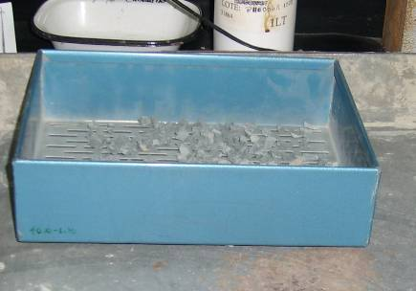 | 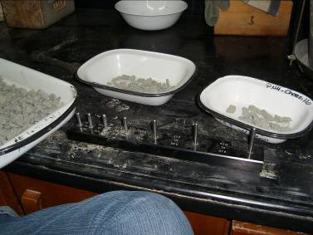
Foto 3.2.4.6.4 Partículas lajosas en su correspondiente calibrador | Foto 3.2.4.6.5 Partículas elongadas pasadas por su calibrador

Luego se procedió a separar las partículas elongadas pasando el material entre las barras del calibrador de partículas elongadas. En el ANEXO 4 se presentan las fórmulas para calcular éste índice.

INDICE DE ELONGACION IRAM 1687- PARTE II
TAMIZ |  | PARTICULAS ELONGADAS PESO RETENIDO (g) | PESO QUE PASA CALIBRADOR (g) | PESO TOTAL (g)
100% QUE PASA (mm) | 100% RETENIDO (mm) | PARTICULAS ELONGADAS PESO RETENIDO (g) | PESO QUE PASA CALIBRADOR (g) | PESO TOTAL (g)
63,0 mm | 50,0 mm
50,0 mm | 37,5 mm
37,5 mm | 25,0 mm
25,0 mm | 19,0 mm | 14,17 | 15,21 | 29,38
19,0 mm | 12,5 mm | 10,42 | 13,84 | 24,26
12,5 mm | 9,5 mm | 36,87 | 5,41 | 42,28
9,5 mm | 6,3 mm | 214,84 | 1804,75 | 2019,59
Fondo | 0,0 mm
 |  | M3= 276,30 | M1= 2115,51
Masa Remanente: M2= 2019,59
Índice de Elongación (Ie) : 13,68 %
Tabla 3.2.4.6.3 Análisis granulométrico para hallar el índice de elongación

      - LÍMITE LÍQUIDO Y PLÁSTICO (ASTM D 4318)
Al contenido de humedad que contiene un suelo se lo conoce como límite líquido, cuando está justo entre el estado plástico y líquido. La cantidad más baja de humedad que posee el suelo para aún permitirle formar barritas de unos 3,2 mm. se la conoce como el límite plástico.

Los aparatos empleados en estos ensayos fueron:
- Tamiz, de 0,425 mm (Nº40).
- Vasija de porcelana, de 115 mm. (4-1/2”) de diámetro aproximadamente.
- Espátula, de longitud que tenga de 75 a 100 mm. (3”-4”) y de ancho unos 20 mm. (3/4”) aproximadamente.
- Aparato mecánico para determinar el límite líquido (o de Casagrande).
- Ranurador de Casagrande, con dimensiones en base a lo que indica la norma.
- Recipientes, resistentes a la corrosión con sus respectivas tapas, sin costuras para evitar pérdidas de humedad y que su masa no cambie en repetidos enfriamientos y calentamientos.
- Balanza con sensibilidad de por lo menos 0,1% del peso de la muestra que va a ser ensayada.
- Estufa, capaz de mantener una temperatura uniforme de 110°C ±5°C (230°F ±9°F).
- Superficie de rodadura, como base de vidrio grueso donde se elaborarán las barritas de suelo.

Para hallar el límite líquido del material, se toma inicialmente una muestra de aproximadamente 150 a 200 g que pase el tamiz de 0,425 mm (Nº40).

Luego, este material se lo mezcla con unos 15 a 20 ml de agua en la vasija de porcelana. Se la amasa y forma una pasta para colocarla sobre el aparato mecánico de Casagrande donde, una vez nivelado a una altura de 1 cm., se le pasa el ranurador por el centro de la muestra para marcar una separación de 2 mm. Seguido de esto, se enciende el aparato mecánico para contabilizar los golpes necesarios para que la mezcla se una en sus extremos separados. Una porción de la parte central unida se pesa y luego se lleva al horno para después de 24 horas calcular su porcentaje de humedad.

Esta acción se realiza repetidamente con el incremento de 1 a 3 ml cada vez con el objeto de obtener muestras con mayores contenidos de humedad y sus correspondientes golpes para unir las muestras. Con estos datos se procede al graficado de la línea que genere en un plano XY donde las X son los números de golpes y en Y los porcentajes de humedad. (Figura 3.2.4.7.1).

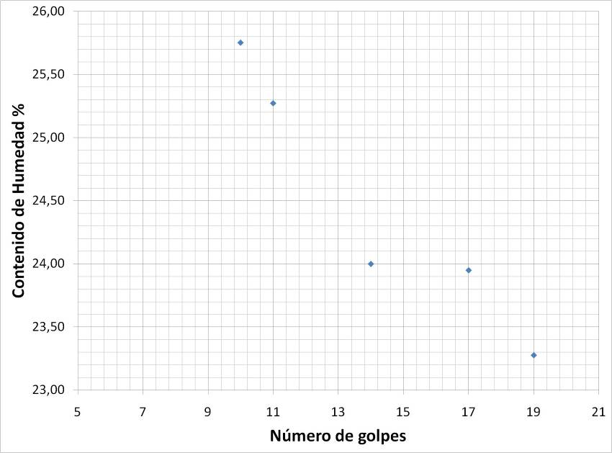
Figura 3.2.4.7.1 Gráfica del contenido de humedad vs. el número de golpes para hallar límite líquido de la piedra ASTM Nº89.

Este ensayo se realizó al pasante de tamiz Nº40 para la piedra Nº89 y del cisco. Debido a que el número de golpes siempre fue menor de 25, no fue posible determinar el límite líquido de ninguno de los dos materiales. Incluso al cisco no se le pudo registrar valores ya que en menos de 5 golpes se unía el material.

Para encontrar los límites plásticos, se tomó una porción del material ensayado en el límite líquido y se lo mezcló con algo del material seco. Luego, se formaron barritas de aproximadamente 3,2 mm. de diámetro procurando que no se formen grietas ni se desmoronen.

Se repite este proceso con la finalidad de obtener al menos tres valores que definan el contenido de humedad mínimo o límite plástico de las muestras. En el caso del pasante de tamiz Nº40 de la piedra ASTM Nº89 se reportó el valor de 17,08%. En cambio para el cisco no se pudo realizar el ensayo porque no poseía adherencia para formar las barritas y se arruinaban fácilmente.

  - ADITIVO
El aditivo reductor de agua en las mezclas de hormigón realizadas que requerían cero revenimientos, para prolongar el tiempo de fraguado del concreto fue el Polyheed RI. Además mejoró la trabajabilidad, acabado y redujo la segregación en los especímenes elaborados. La dosificación empleada fue 0,5% del peso del cemento.

POLYHEED RI cumple con los requisitos de la norma ASTM C494 para aditivos retardantes Tipo B y reductores de agua y retardantes Tipo D. Dicho aditivo aporta en el incremento de desarrollo de resistencias a compresión y flexión del concreto, mejora la durabilidad y reduce las contracciones del hormigón. También es una sustancia libre de cloruros de calcio para proteger el acero de la corrosión.

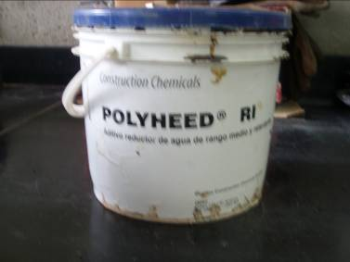
Foto 3.3.1 Aditivo Polyheed RI

  - FIBRAS DE ACERO
Las fibras incorporadas al hormigón en esta investigación, fueron las fibras de acero Dramix RC-80/60-BN. Son elementos de corta longitud, deformados con extremos conformados y encolados en peines.

El proceso de fabricación de esta fibra es de trefilado en frío (Tipo 1 según norma europea UNE 83-500-89 Parte 1), su acabado es brilloso y son de acero de bajo carbono (conforme a norma EN 10016-2-C9D). Además cuenta con el certificado de aprobación ASTM A820.
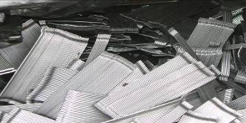 | 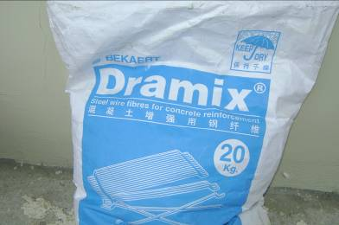
Foto 3.4.1 Fibras de acero Dramix RC-80/60-BN | Foto 3.4.2 Presentación de las fibras Dramix

Se las considera fibras estructurales por proporcionar mayor energía de rotura al hormigón en masa, ya que su módulo de elasticidad supera en diez veces al del concreto, tienen buena adherencia y son fáciles de mezclar.

Se puede describir la geometría de la fibra Dramix RC-80/60-BN señalando su longitud de 60 mm., diámetro de 0,75 mm. y aspecto o esbeltez (longitud/diámetro) de 80. El contenido de fibras es de aproximadamente 4600 unidades por kilo.

Densidad (g/cm³) | Resistencia a Tracción (Mpa) | Tensión de Rotura (Gpa) | Módulo de Elasticidad (Gpa) | Alargamiento %
7,84 | 500 a 2000 | 0,5-3,0 | 200 | 0,5 a 3,5
Tabla 3.4.1 Propiedades físicas de las fibras de acero∗
RESISTENCIA MECÁNICA | RESISTENCIA QUÍMICA
Alta | Media o Alta

Tabla 3.4.2 Resistencias químicas y mecánicas de las fibras*

El alambre de las fibras tiene una resistencia mínima a la tracción de 1050 Mpa. La resistencia al impacto crece de 4 a 6 veces con respecto al hormigón normal, pues la fibra le proporciona alta resiliencia o capacidad de absorción de energía al impacto. Aunque el aumento del contenido de fibras (que generalmente está entre el 1 y el 3% en volumen) mejora las propiedades mecánicas del concreto, perjudica su trabajabilidad. Si el espaciamiento entre fibras se reduce, permite una mejor redistribución de la carga o de los esfuerzos, haciendo más denso el entramado o red de fibras.

Hay que tener en cuenta que cuando el ambiente es agresivo el hormigón puede llegar a fisurarse y las fibras de acero son más vulnerables a la corrosión que el acero del hormigón armado convencional. Aún así, esto puede afectar la estética mas no a la resistencia.

La incorporación de fibras no afecta significativamente a la resistencia a la Compresión, sus incrementos son menores o iguales al 25%. En cambio la resistencia a la Flexión sí puede incrementarse hasta un 100% en comparación al hormigón sin fibras. De igual manera se produce un aumento en la capacidad portante del hormigón.

El reforzamiento con fibras de acero aporta a la resistencia a la fatiga y disminuye la contracción por fraguado, controlando las fisuras. También permite al hormigón un comportamiento más dúctil después de la primera fisuración evitando la fractura frágil. Le otorga mayor resistencia a la abrasión y a la corrosión. Puede aumentar hasta el doble la tenacidad del hormigón, que es la energía que se necesitaría para conseguir la separación completa de la pieza.
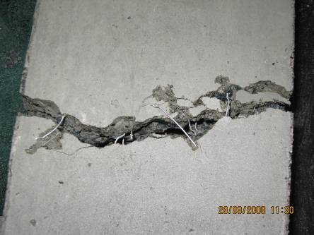
Foto 3.4.3 Comportamiento del hormigón reforzado con fibras y representación de la tenacidad del mismo

Entre los factores que deben considerarse en la resistencia a la flexión del hormigón reforzado con fibras se encuentran la orientación de las mismas y la adherencia de las fibras a la matriz, ya que si hay mayoría de agregado grueso esto disminuye la adherencia.

  - AGUA
El agua recomendada para mezclar el hormigón es el agua potable. Es decir, sin algún gusto, olor, color o genere espuma por contener gases. Tampoco que presente impurezas naturales, que provengan del mar o de actividades industriales. Se señalan como elementos dañinos para el concreto: cantidades de azúcar, ácidos, cloruros, sales de hierro, carbonatos o bicarbonatos, sulfatos, materia orgánica, efluentes de cloacas, sólidos suspendidos, aceites o sedimentos, entre otros productos que puedan impedir la hidratación, tiempo de fraguado o resistencia del cemento, así como pueda contribuir a la corrosión del acero que se utilice.

Sus características más importantes son: las de hidratar el concreto mediante la reacción química con el cemento, produciendo una pasta sólida y otorgar manejabilidad a la mezcla, ya que esto permite que el hormigón sea homogéneo y esté bien compactado.

Las principales funciones que tuvo el agua utilizada en la fabricación del hormigón con cemento Portland, fueron servir como: agua de mezclado, agua de curado y agua de lavado.

Para obtener excelentes resistencias en el concreto, hay que utilizar un valor adecuado de agua y de esta manera no afecte su desempeño. En el caso de poca agua se dificulta su compactación, mientras que un exceso de agua produce poros después que ésta se haya evaporado y en ambos casos vuelve al hormigón débil.

CAPÍTULO 4

- DISEÑOS DE HORMIGÓN SIMPLE (H.S.) Y HORMIGÓN REFORZADO CON FIBRAS DE ACERO (H.R.F.)

  - DOSIFICACIONES DE HS Y HRF
A partir del diseño de hormigón simple f’c = 280 kg/cm² utilizado por la empresa Apci-Aliboc, fabricante de tuberías prefabricadas de hormigón, se propuso la inclusión de fibras de acero para comparar su comportamiento al de una reforzada con varillas de acero.

Dicho diseño contenía agregado grueso (Piedra ASTM Nº89) y agregado fino (Arena de río) caracterizados en el capítulo anterior.
La mezcla de áridos formaba la siguiente composición granulométrica:
 | Arena de Río |  | Piedra Nº 89
Tamices | Mat Nº 0 | 55,6% | Mat Nº 1 | 44,4% | Total
3 | 100,0 | 55,6 | 100,0 | 44,4 | 100,0
2 1/2 | 100,0 | 55,6 | 100,0 | 44,4 | 100,0
2 | 100,0 | 55,6 | 100,0 | 44,4 | 100,0
1 1/2 | 100,0 | 55,6 | 100,0 | 44,4 | 100,0
1 | 100,0 | 55,6 | 100,0 | 44,4 | 100,0
3/4 | 100,0 | 55,6 | 100,0 | 44,4 | 100,0
1/2 | 100,0 | 55,6 | 98,3 | 43,7 | 99,3
3/8 | 99,7 | 55,4 | 87,1 | 38,7 | 94,1
#4 | 99,6 | 55,3 | 42,1 | 18,7 | 74,0
#8 | 86,6 | 48,1 | 18,5 | 8,2 | 56,3
#16 | 71,6 | 39,8 | 10,0 | 4,4 | 44,2
#30 | 46,9 | 26,1 | 7,0 | 3,1 | 29,2
#50 | 14,0 | 7,8 | 5,3 | 2,3 | 10,1
#100 | 2,1 | 1,1 | 2,0 | 0,9 | 2,0
#200 | 0,5 | 0,3 | 1,0 | 0,4 | 0,7
Mod. finura | 2,8 | 1,6 | 4,4 | 1,9 | 3,4977

Tabla 4.1.1 Composición granulométrica: Arena de Río y Piedra ASTM Nº89

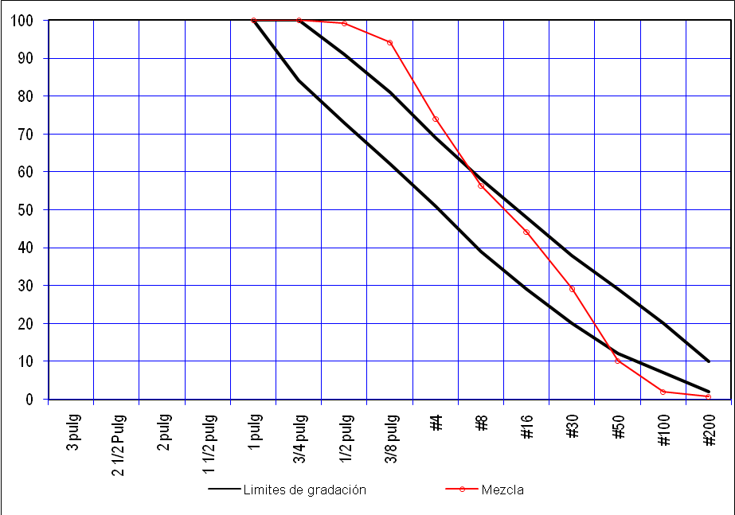
Figura 4.1.1 Curva granulométrica: Arena de Río y Piedra ASTM Nº89∗
Además, se presentó un diseño de hormigón simple que contuviera cisco con el objeto de aumentar la proporción de finos a la mezcla y observar su desempeño al adicionarle fibras de acero.
 | Arena de Río |  | Cisco |  | Piedra Nº 89
Tamices | Mat Nº 0 | 30,0% | Mat Nº 1 | 15,0% | Mat Nº 2 | 55,0% | Total
3 | 100,0 | 30,0 | 100,0 | 15,0 | 100,0 | 55,0 | 100,0
2 1/2 | 100,0 | 30,0 | 100,0 | 15,0 | 100,0 | 55,0 | 100,0
2 | 100,0 | 30,0 | 100,0 | 15,0 | 100,0 | 55,0 | 100,0
1 1/2 | 100,0 | 30,0 | 100,0 | 15,0 | 100,0 | 55,0 | 100,0
1 | 100,0 | 30,0 | 100,0 | 15,0 | 100,0 | 55,0 | 100,0
3/4 | 100,0 | 30,0 | 100,0 | 15,0 | 100,0 | 55,0 | 100,0
1/2 | 100,0 | 30,0 | 100,0 | 15,0 | 98,3 | 54,1 | 99,1
3/8 | 99,7 | 29,9 | 100,0 | 15,0 | 87,1 | 47,9 | 92,8
#4 | 99,6 | 29,9 | 99,5 | 14,9 | 42,1 | 23,1 | 67,9
#8 | 86,6 | 26,0 | 98,9 | 14,8 | 18,5 | 10,2 | 51,0
#16 | 71,6 | 21,5 | 96,8 | 14,5 | 10,0 | 5,5 | 41,5
#30 | 46,9 | 14,1 | 87,7 | 13,1 | 7,0 | 3,9 | 31,1
#50 | 14,0 | 4,2 | 56,4 | 8,5 | 5,3 | 2,9 | 15,6
#100 | 2,1 | 0,6 | 24,9 | 3,7 | 2,0 | 1,1 | 5,4
#200 | 0,5 | 0,2 | 10,0 | 1,5 | 1,0 | 0,6 | 2,2
Mod. finura | 2,8 | 0,8 | 1,4 | 0,2 | 4,4 | 2,4 | 3,4535

Tabla 4.1.2 Composición granulométrica: Arena de Río, Cisco y Piedra ASTM Nº89

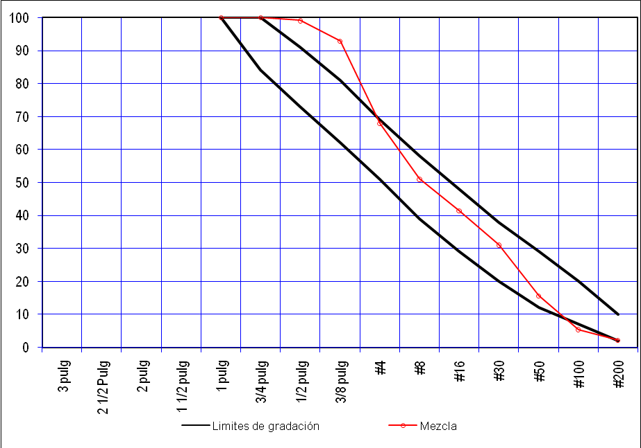
Figura 4.1.2 Curva granulométrica: Arena de Río, Cisco y Piedra ASTM Nº89

Es así como se realizó la mezcla de áridos finos y grueso, para mejorar la distribución de los agregados en la pasta del hormigón.

Los 4 diseños desarrollados en esta tesis son los siguientes:

 | DISEÑO 1 | DISEÑO 2 | DISEÑO 3 | DISEÑO 4
Cemento (Kg/m³) | 400 | 400 | 400 | 400
Arena (Kg/m³) | 1000 | 540 | 1000 | 540
Cisco (Kg/m³) | ----- | 270 | ----- | 270
Piedra Nº89 (Kg/m³) | 800 | 990 | 800 | 990
Agua (Kg/m³) | 111 | 111 | 111 | 111
Aditivo (Kg/m³) | ----- | 2 | ----- | 2
Fibra (Kg/m³) | ----- | ----- | 25 | 25
Tabla 4.1.3 Diseños de hormigón simple y hormigón reforzado con fibras de acero

El procedimiento general que se siguió para elaborar las dosificaciones fue: colocar en la concretera (previamente humedecida) los agregados con algo del agua a utilizarse para que se hidraten y no quiten el agua al cemento que luego es añadido, continuando el proceso de amasado.

Nuevamente se vertió el agua necesaria para formar una mezcla homogénea y el aditivo, en los casos que se lo requería. Finalmente se agregó la fibra, como se indica en los diseños 3 y 4, sin que este paso extra afecte al método tradicional de mezclado.

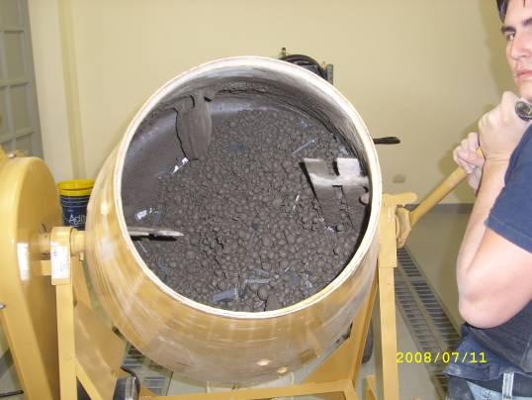 | 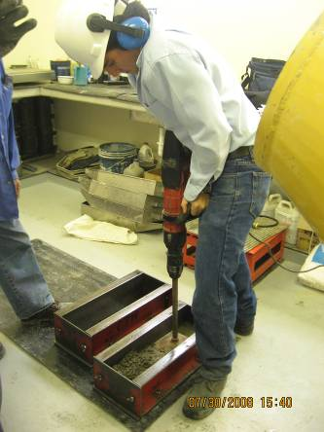
Foto 4.1.1 Mezcla del hormigón con fibra en la concretera | Foto 4.1.2 Compactación con ayuda del martillo HILTI

Como puede observarse por la relación agua/ cemento, estos diseños fueron mezclas secas o de revenimiento cero. Se recurrió al uso del martillo HILTI para la compactación de los especímenes de prueba ya que los diseños poseían muy poca trabajabilidad.

En cada dosificación se consideraron cilindros de 10 cm. de diámetro por 20. cm de altura, los cuales se ensayaron a Compresión Simple y a Tracción por Compresión Diametral. También se fabricaron vigas de 15 cm. de alto por 15 cm. de ancho y 50 cm. de largo, para romperlas a Tracción por Flexión. Viguetas pequeñas de 10 cm. de alto por 10 cm. de ancho y 28,5 cm. de largo se elaboraron para tomar medidas de Retracción y cilindros de 15 cm. de diámetro por 30 cm. de altura se probaron para reportar sus respectivos Módulos Elásticos.

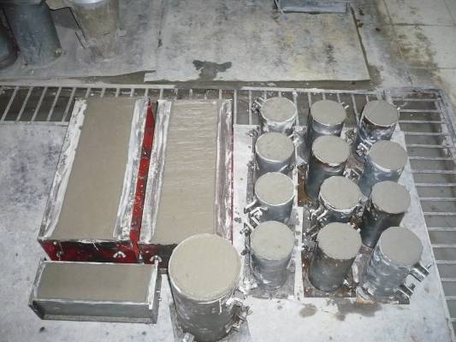
Foto 4.1.3 Especímenes elaborados para realizar ensayos al hormigón endurecido

Los ensayos de densidad, absorción y porosidad se realizaron a partir de núcleos calados de cada diseño.

  - PROPIEDADES DEL HORMIGÓN ENDURECIDO
    - RESISTENCIA A LA COMPRESIÓN SIMPLE (ASTM C 39)
De todas las pruebas sobre el hormigón endurecido la más común es la prueba de resistencia a la compresión, ya que muchas de las características deseables del hormigón están relacionadas cualitativamente con su resistencia, pero fundamentalmente por la importancia específica de la resistencia a la compresión del hormigón en el diseño estructural.

El ensayo consiste en la determinación del esfuerzo de compresión en especímenes cilíndricos y es calculado dividiendo la máxima carga por el área de la carga axial del espécimen.

La máquina de ensayo (prensa ELE ADR 3000) debe ser de un tipo tal que tenga suficiente capacidad de carga y debe operar mecánicamente. Se aplica la carga de una manera continua, no en forma intermitente, sin choques, aplicándose una velocidad de carga de 2.4 KN./s a cilindros de 100x200 mm.

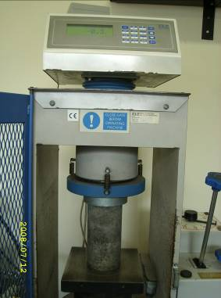
Foto 4.2.1.1 Prensa o máquina de ensayo

De los diseños nombrados en tablas 4.1.3, se retiraron los especímenes de la piscina de curado tomando medidas, pesos y chequeando que tengan sus extremos planos procediendo ya sea con neopreno, mortero o capping según norma ASTM C 617 o ASTM C 1231.

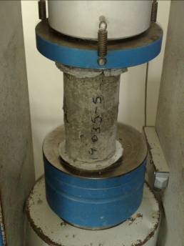 | 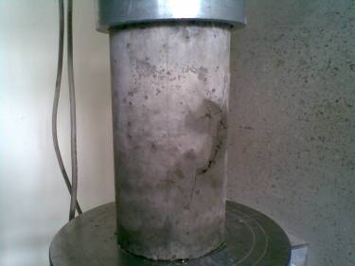
Foto 4.2.1.2 Cilindro a ser ensayado con mortero en sus extremos | Foto 4.2.1.3 Cilindro a ser ensayado con neopreno en sus extremos

Una vez ubicados los especímenes en la prensa se aplicó carga hasta la falla de los especímenes. Los resultados obtenidos son los siguientes:

Compresión Simple (cilindros)
Códigos | Edad (días) | Diámetro (mm.) | Altura (mm.) | Peso (Kg.) | Densidad (Kg./m3) | Ca. Ro. (KN) | Resist. (Mpa) | Vel. (KN/s)
19032-1 | 1 | 100,00 | 204,00 | 3,770 | 2352,99 | 75,50 | 9,62 | 2,40
19032-2 | 1 | 101,00 | 204,00 | 3,600 | 2202,62 | 52,20 | 6,52 | 2,40
19032-3 | 10 | 101,00 | 202,50 | 3,820 | 2354,53 | 160,40 | 20,02 | 2,40
19032-4 | 10 | 101,00 | 204,50 | 3,910 | 2386,44 | 158,90 | 19,83 | 2,40
19032-5 | 28 | 100,00 | 205,00 | 3,940 | 2447,10 | 226,30 | 28,82 | 2,40
19032-6 | 28 | 99,00 | 203,50 | 3,860 | 2464,12 | 229,00 | 29,75 | 2,40
Tabla 4.2.1.1 Resistencias a la Compresión Simple de cilindros del Diseño 1 (H.S.)

Compresión Simple (cilindros)
Códigos | Edad (días) | Diámetro (mm.) | Altura (mm.) | Peso (Kg.) | Densidad (Kg./m3) | Ca. Ro. (KN) | Resist. (Mpa) | Vel. (KN/s)
19035-1 | 1 | 101,00 | 205,00 | 3,809 | 2319,12 | 76,40 | 9,53 | 2,40
19035-2 | 1 | 101,00 | 203,00 | 3,678 | 2261,42 | 63,30 | 7,90 | 2,40
19035-3 | 10 | 102,50 | 203,50 | 3,905 | 2325,51 | 118,60 | 14,37 | 2,40
19035-4 | 10 | 101,00 | 203,50 | 3,840 | 2355,23 | 139,50 | 17,41 | 2,40
19035-5 | 28 | 99,00 | 204,00 | 3,925 | 2499,47 | 228,00 | 29,68 | 2,40
19035-6 | 28 | 100,50 | 204,00 | 3,910 | 2416,15 | 257,50 | 32,47 | 2,40
Tabla 4.2.1.2 Resistencias a la Compresión Simple de cilindros del Diseño 2 (H.S.)

Compresión Simple (cilindros)
Códigos | Edad (días) | Diámetro (mm.) | Altura (mm.) | Peso (Kg.) | Densidad (Kg./m3) | Ca. Ro. (KN) | Resist. (Mpa) | Vel. (KN/s)
19135-1 | 1 | 99,00 | 200,00 | 4,065 | 2640,40 | 140,20 | 17,84 | 2,40
19135-2 | 1 | 99,50 | 197,50 | 3,985 | 2594,92 | 110,90 | 14,12 | 2,40
19135-3 | 7 | 100,00 | 195,00 | 3,937 | 2570,63 | 186,80 | 23,78 | 2,40
19135-4 | 7 | 100,00 | 192,50 | 3,891 | 2573,59 | 204,70 | 26,06 | 2,40
19135-5 | 28 | 100,00 | 200,00 | 4,050 | 2578,30 | 380,10 | 48,40 | 2,40
19135-6 | 28 | 100,00 | 196,00 | 4,000 | 2598,44 | 307,20 | 39,11 | 2,40
Tabla 4.2.1.3 Resistencias a la Compresión Simple de cilindros del Diseño 3 (H.R.F.)

Compresión Simple (cilindros)
Códigos | Edad (días) | Diámetro (mm.) | Altura (mm.) | Peso (Kg.) | Densidad (Kg./m3) | Ca. Ro. (KN) | Resist. (Mpa) | Vel. (KN/s)
19137-1 | 1 | 100,00 | 200,00 | 4,090 | 2603,77 | 118,00 | 15,02 | 2,40
19137-2 | 1 | 99,00 | 200,00 | 4,070 | 2643,64 | 104,40 | 13,56 | 2,40
19137-3 | 7 | 100,00 | 201,00 | 4,091 | 2591,45 | 190,40 | 24,24 | 2,40
19137-4 | 7 | 103,00 | 201,00 | 4,209 | 2513,14 | 185,30 | 22,24 | 2,40
19137-5 | 28 | 100,00 | 202,00 | 4,115 | 2593,75 | 350,20 | 43,59 | 2,40
19137-6 | 28 | 100,00 | 200,00 | 4,090 | 2603,77 | 381,30 | 48,56 | 2,40
Tabla 4.2.1.4 Resistencias a la Compresión Simple de cilindros del Diseño 4 (H.R.F.)

Se pudo observar efectos ocasionados por la adición de fibras (Diseños 3 y 4) teniendo resistencias mayores que los de hormigón simple (Diseños 1 y 2).

El diseño 4 que contiene cisco, en un inicio mostraba resistencias inferiores al diseño 3, pero a los 28 días ya se distingue como la de mayor valor en comparación a los otros diseños.
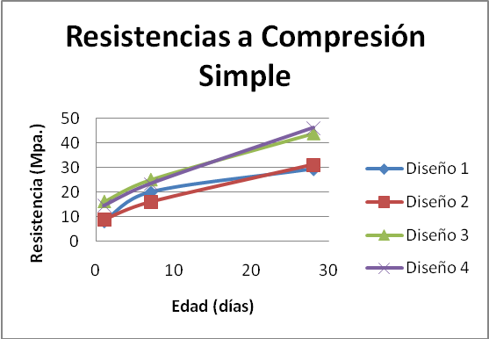
Figura 4.2.1.1 Gráfica de las resistencias a Compresión simple de los 4 Diseños

    - RESISTENCIA A LA TRACCIÓN INDIRECTA (ASTM C 496)
El ensayo consiste en la determinación del esfuerzo de tracción por compresión diametral en especímenes cilíndricos tanto de los diseños con HS y HRF.

La Máquina de ensayo es de similares características a la nombrada en la sección 4.2.1., aplicándose una velocidad de carga de 0,73 KN./s a cilindros de 150x300 mm.

De los diseños con HS y HRF nombrados en tablas 4.1 se retiraron los especímenes de la piscina de curado tomando medidas, pesos.

Los Listones de apoyo deben ser dos tiras de cartón o dos listones de madera laminada, libres de imperfecciones de 3 mm (1/8ʺ) de espesor y 25 mm (1ʺ) de ancho.

La Platina de apoyo suplementaria, sirve para que el cilindro entre en contacto con la carga que le aplica la prensa. Si el diámetro o la mayor dimensión de las placas de apoyo, inferior y superior son menores que la longitud del cilindro para ensayo, debe usarse una platina suplementaria de acero maquinado.

Se colocó un listón de apoyo a lo largo del centro de la parte inferior de la platina de apoyo ubicando cada espécimen sobre el listón, quedando así el punto de tangencia de las dos bases concentrado sobre la lámina de apoyo. El segundo listón fue ubicado longitudinalmente sobre el cilindro centrándose en forma similar al primero.

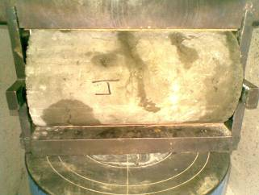
Foto 4.2.2.1 Colocación del cilindro apoyado en listones de madera en la parte inferior y superior

La carga que se aplicó los especímenes fue de igual procedimiento que en el ensayo anterior.

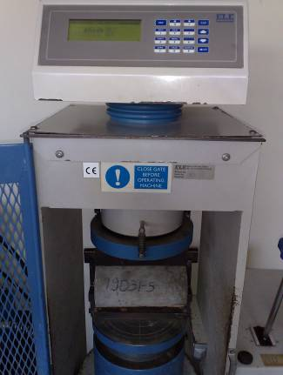
Foto 4.2.2.2 Cilindro a ser ensayado a Tracción por Compresión Diametral en la prensa de carga

A continuación se muestran los resultados obtenidos en los 4 diseños:

Tracción Compresión Diametral (cilindros)
Códigos | Edad (días) | Diámetro (mm.) | Altura (mm.) | Peso (Kg.) | Densidad (Kg./m3) | Ca. Ro. (KN) | Resist. (Mpa) | Vel. (KN/s)
19031-1 | 1 | 101,00 | 204,00 | 3,594 | 2198,94 | 37,60 | 1,16 | 0,73
19031-2 | 10 | 101,00 | 204,50 | 3,885 | 2371,18 | 74,20 | 2,29 | 0,73
19031-3 | 10 | 101,00 | 203,50 | 3,720 | 2281,63 | 63,70 | 1,97 | 0,73
19031-4 | 28 | 100,00 | 203,00 | 3,775 | 2367,72 | 89,40 | 2,80 | 0,73
19031-5 | 28 | 99,00 | 203,00 | 3,905 | 2498,99 | 102,90 | 3,26 | 0,73
Tabla 4.2.2.1 Resistencias a la Tracción por Compresión Diametral de cilindros del Diseño 1 (H.S.)

Tracción Compresión Diametral (cilindros)
Códigos | Edad (días) | Diámetro (mm.) | Altura (mm.) | Peso (Kg.) | Densidad (Kg./m3) | Ca. Ro. (KN) | Resist. (Mpa) | Vel. (KN/s)
19034-1 | 1 | 103,00 | 204,00 | 3,846 | 2262,63 | 40,20 | 1,22 | 0,73
19034-2 | 1 | 101,00 | 204,00 | 3,686 | 2255,23 | 41,10 | 1,27 | 0,73
19034-3 | 10 | 101,00 | 203,50 | 3,955 | 2425,76 | 91,60 | 2,84 | 0,73
19034-4 | 10 | 101,00 | 203,00 | 3,910 | 2404,07 | 87,70 | 2,72 | 0,73
19034-5 | 28 | 99,00 | 203,00 | 3,960 | 2534,18 | 114,40 | 3,62 | 0,73
19034-6 | 28 | 100,00 | 203,00 | 3,950 | 2477,48 | 115,40 | 3,62 | 0,73
Tabla 4.2.2.2 Resistencias a la Tracción por Compresión Diametral de cilindros del Diseño 2 (H.S.)

Tracción Compresión Diametral (cilindros)
Códigos | Edad (días) | Diámetro (mm.) | Altura (mm.) | Peso (Kg.) | Densidad (Kg./m3) | Ca. Ro. (KN) | Resist. (Mpa) | Vel. (KN/s)
19136-1 | 1 | 100,00 | 190,00 | 3,840 | 2573,28 | 81,10 | 2,72 | 0,73
19136-2 | 1 | 100,00 | 183,00 | 3,635 | 2529,08 | 77,80 | 2,71 | 0,73
19136-3 | 7 | 101,00 | 183,00 | 3,729 | 2543,36 | 139,30 | 4,80 | 0,73
19136-4 | 7 | 101,50 | 195,00 | 3,902 | 2473,03 | 137,70 | 4,43 | 0,73
19136-5 | 28 | 101,00 | 190,00 | 3,970 | 2607,97 | 152,70 | 5,07 | 0,73
19136-6 | 28 | 100,00 | 192,00 | 3,930 | 2606,16 | 183,20 | 6,07 | 0,73
Tabla 4.2.2.3 Resistencias a la Tracción por Compresión Diametral de cilindros del Diseño 3 (H.R.F.)

Tracción Compresión Diametral (cilindros)
Códigos | Edad (días) | Diámetro (mm.) | Altura (mm.) | Peso (Kg.) | Densidad (Kg./m3) | Ca. Ro. (KN) | Resist. (Mpa) | Vel. (KN/s)
19138-1 | 1 | 100,00 | 198,50 | 4,075 | 2613,82 | 76,70 | 2,46 | 0,73
19138-2 | 1 | 99,00 | 199,50 | 4,065 | 2647,01 | 85,90 | 2,77 | 0,73
19138-3 | 7 | 102,00 | 199,50 | 4,068 | 2495,44 | 142,70 | 4,46 | 0,73
19138-4 | 7 | 101,50 | 197,50 | 4,034 | 2524,02 | 155,90 | 4,95 | 0,73
19138-5 | 28 | 100,00 | 203,00 | 4,110 | 2577,83 | 171,10 | 5,37 | 0,73
19138-6 | 28 | 100,00 | 202,00 | 4,150 | 2615,81 | 185,20 | 5,84 | 0,73
Tabla 4.2.2.4 Resistencias a la Tracción por Compresión Diametral de cilindros del Diseño 4 (H.R.F.)

    - RESISTENCIA A LA FLEXIÓN (ASTM C 78)
El ensayo consiste en la determinación del esfuerzo de flexión de vigas con diseños HS y HRF aplicando carga en dos puntos situados simétricamente hasta provocar la falla. La prueba es llamada prueba de carga en los tercios medios debido al espaciamiento a los tercios del claro libre de los puntos de carga.

Adicional a este ensayo, se determina el módulo de rotura en MPa., el cual es el esfuerzo de tracción máximo teórico en la nervio interior de la viga.

El método de carga en los tercios de la luz deberá utilizarse en la realización de ensayos de flexión, empleando bloques de carga, los cuales asegurarán que las fuerzas aplicadas a la viga sean perpendiculares a la cara del espécimen y sin excentricidad.

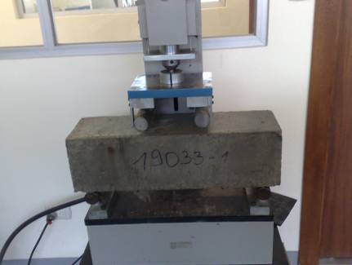
Foto 4.2.3.1 Viga colocada en la prensa de carga para ser ensayada a flexión

Se utilizó la prensa ELE ADR 3000, como máquina de carga en este ensayo, aplicándose una velocidad de carga de 0,13 KN./s para las vigas de 150 x 150 x 500 mm.

Las vigas de HS y HRF se retiraron de la piscina de curado tomando peso, puliendo la cara a ensayar y medidas; se procedió a ubicar las diferentes vigas en la máquina de ensayo, percatándose que los puntos de carga en contacto con la superficie de la viga se encontraban en los puntos tercios entre los soportes.

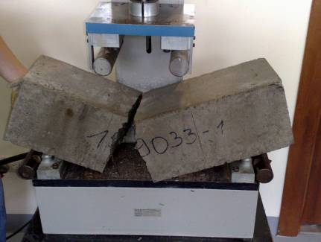
Foto 4.2.3.2 Viga ensayada a flexión

Una vez montado el sistema se aplicó la carga en forma continua aumentando el esfuerzo hasta producir la rotura, notándose que el efecto de la inclusión de fibra influye considerablemente en el esfuerzo a la flexión.

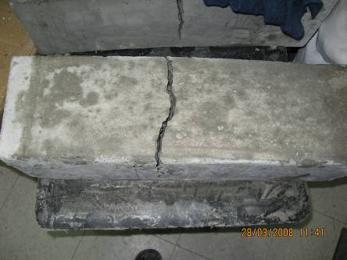
Foto 4.2.3.3 Aspecto de la viga de H.R.F. ensayada a flexión

Las diferentes cargas máximas que soportaron las vigas de cada diseño fueron registradas en las tablas que se muestran a continuación:

Tracción por Flexión (vigas)
Códigos | Edad (días) | Ancho (mm.) | Alto (mm.) | Largo (mm.) | a  (mm.) | Ca. Ro. (KN) | M. Rot. (Mpa) | Vel. (KN/s)
19033-1 | 28 | 155,00 | 150,00 | 500,00 | 450,00 | 30,91 | 3,99 | 0,13
Tabla 4.2.3.1 Resistencias a la flexión de las vigas del Diseño 1 (H.S.)

Tracción por Flexión (vigas)
Códigos | Edad (días) | Ancho (mm.) | Alto (mm.) | Largo (mm.) | a  (mm.) | Ca. Ro. (KN) | M. Rot. (Mpa) | Vel. (KN/s)
19065-1 | 28 | 154,00 | 154,00 | 500,00 | 450,00 | 33,09 | 4,08 | 0,13
19065-2 | 28 | 153,00 | 154,00 | 500,00 | 450,00 | 32,61 | 4,04 | 0,13
Tabla 4.2.3.2 Resistencias a la flexión de las vigas del Diseño 2 (H.S.)

Tracción por Flexión (vigas)
Códigos | Edad (días) | Ancho (mm.) | Alto (mm.) | Largo (mm.) | a  (mm.) | Ca. Ro. (KN) | M. Rot. (Mpa) | Vel. (KN/s)
19205-1 | 28 | 145,00 | 153,00 | 500,00 | 450,00 | 42,11 | 5,58 | 0,13
19205-2 | 28 | 148,00 | 157,00 | 500,00 | 450,00 | 46,67 | 5,76 | 0,13
Tabla 4.2.3.3 Resistencias a la flexión de las vigas del Diseño 3 (H.R.F.)

Tracción por Flexión (vigas)
Códigos | Edad (días) | Ancho (mm.) | Alto (mm.) | Largo (mm.) | a  (mm.) | Ca. Ro. (KN) | M. Rot. (Mpa) | Vel. (KN/s)
19206-1 | 28 | 145,67 | 151,67 | 500,00 | 450,00 | 48,41 | 6,50 | 0,13
19206-2 | 28 | 149,00 | 156,00 | 500,00 | 450,00 | 42,92 | 5,33 | 0,13
Tabla 4.2.3.4 Resistencias a la flexión de las vigas del Diseño 4 (H.R.F.)

    - MÓDULO DE ELASTICIDAD (ASTM C 469)
Resulta de gran importancia conocer la relación esfuerzo-deformación ya que el hormigón es usado en diversas estructuras incluyendo la de nuestro análisis de tuberías. El modulo elástico define la relación entre el esfuerzo y la deformación unitaria del intervalo elástico de una curva unitaria para el hormigón.

El equipo utilizado en este ensayo fue de similares características a la nombrada en la sección 4.2.4.1, es decir, la prensa marca ELE ADR 3000.

Un Dispositivo medidor de deformación debe estar ajustado concéntricamente centrado alrededor del cilindro y situado de tal forma que su movimiento de deformación sea a lo largo del eje longitudinal del mismo.

Una vez que cumplen los 28 días de curado los cilindros a ensayar, de 150x300 mm., y teniendo el dato de la resistencia a la compresión simple de los cilindros pequeños de cada diseño se pudo empezar el ensayo.

Con el 95% del dato de los cilindros pequeños en términos de esfuerzo (Mpa) el cual sería el valor teórico que soportaría los cilindros grandes, se multiplicó por el área plana (mm²) de estos y se obtuvo la fuerza equivalente a la carga de rotura (Kn) para los cilindros grandes. Luego, se colocó cada cilindro en el deformímetro distribuyendo su longitud en forma equidistante y ajustando los tornillos de fijación.

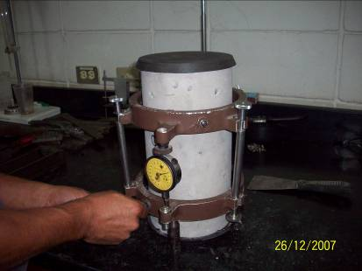
Foto 4.2.4.1 Colocación del cilindro a ensayarse con el deformímetro

Se llevó el cilindro con el deformímetro a la prensa donde se dio carga tres veces hasta el 40% de la carga de rotura estipulada con la finalidad de relajar el hormigón, después de esto se procedió a cargar el espécimen en intervalos iguales hasta 40% de la carga rotura anotándose la deformación que marca el dial en cada intervalo.

La velocidad final de carga de rotura fue de 4,5 Kn/s. Este ensayo se lo realizó dos veces por cilindro ensayado para comprobación.

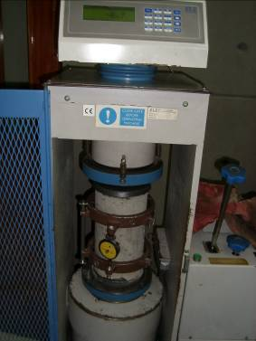
Foto 4.2.4.2 Cilindro con el deformímetro en la prensa o máquina de carga

Los datos leídos en el dial se transforman en deformación unitaria (ΔL/L) donde ΔL es el valor del tacómetro multiplicado por (2x0,001) esto en mm. Se dividió este valor para L (longitud del cilindro) y se obtuvo (ΔL/L) para cada punto. Estos resultados fueron convertidos en esfuerzos (Mpa.) graficándose la curva de donde la pendiente fue el Módulo Elástico (Gpa.). Cabe señalar que los ensayos se realizaron a los 85 días de edad.

40% de carga (cilindro hermano) |  | 310 Kn.
Resistencia (cilindro módulo) |  | 43,79 MPa.
Lectura | Carga 1 | Carga 2
1,5 | 45 | 45,3
Fuerza (Kn) | Lectura 1 | Lectura 2
50 | 1,6 | 1,6
100 | 4,8 | 4,8
150 | 6,8 | 6,8
200 | 9,6 | 9,6
250 | 12,0 | 12,2
310 | 15,2 | 15,2
Tabla 4.2.4.1 Lecturas de Módulo Elástico Diseño 1

40% de carga (cilindro hermano) |  | 230 Kn.
Resistencia (cilindro módulo) |  | 32,00 MPa.
Lectura | Carga 1 | Carga 2
1,5 | 31,2 | 36,4
Fuerza (Kn) | Lectura 1 | Lectura 2
50 | 2,2 | 2,2
100 | 5,6 | 5,2
150 | 9,0 | 8,8
200 | 12,0 | 12,2
250 | 15,4 | 15,2
Tabla 4.2.4.2 Lecturas de Módulo Elástico Diseño 2

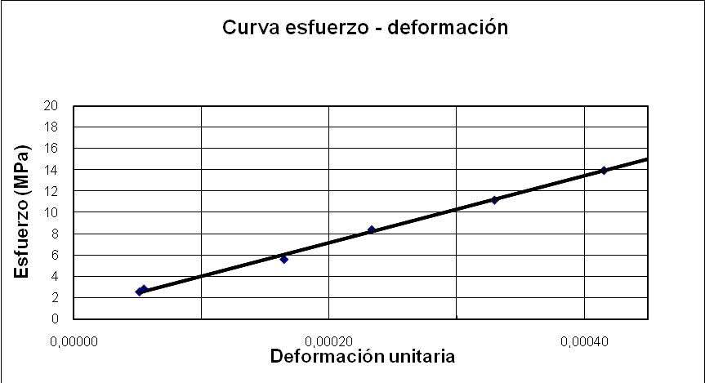
Figura 4.2.4.1 Gráfica de la curva esfuerzo-deformación del Diseño 1

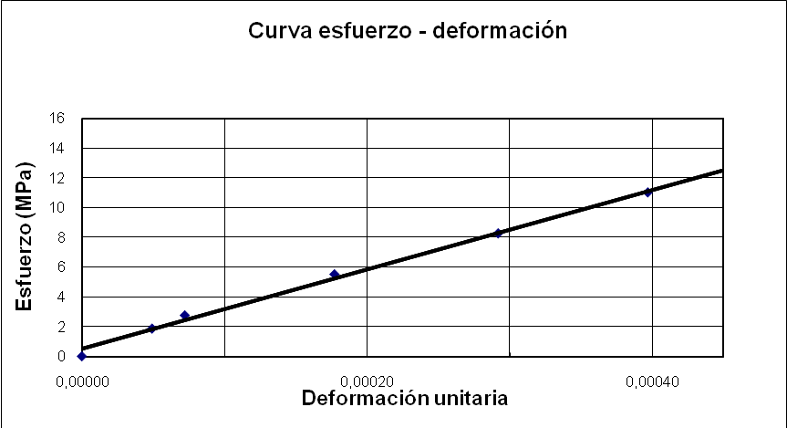
Figura 4.2.4.2 Gráfica de la curva esfuerzo-deformación del Diseño 2

Según resultados obtenidos de las curvas esfuerzo-deformación, los Módulos Elásticos fueron: 31,4 GPa para el diseño 1 y 37,9 GPa para el diseño 2.

    - RETRACCIÓN (ASTM C 157/C 157M)
Este ensayo nos permite medir la retracción después del endurecimiento del hormigón, el cual se representa por la disminución del volumen del hormigón con el tiempo. Este decrecimiento es producido debido a cambios de humedad del hormigón y a cambios físico-químicos; ninguno de estos ocurre por esfuerzos de acciones externas al hormigón.

Un tipo de instrumento que ha sido encontrado satisfactorio para usar con pequeños especímenes prismáticos es mostrado en la foto 4.2.5.1 es el Deformímetro o Comparador de Longitudes.

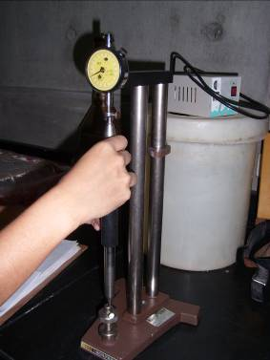
Foto 4.2.5.1 Deformímetro con dial y barra de calibración

Este aparato (foto 4.2.5.1) consta de un dial que le permite obtener lecturas para determinar el cambio de longitudes en cada espécimen ensayado; con precisión de 0,002 mm. También consta de una barra estándar de calibración que deberá usarse antes de cada lectura.

Para el ensayo, luego de ser desmoldada las viguitas (10x10x28,5 mm.), se las llevó a la piscina de curado donde permanecieron 7 días hasta tomar la primera lectura.

Cada muestra fue codificada para así evitar inconvenientes en el momento de la ubicación para tomarse la lectura ya que las lecturas deben ser tomadas con las muestras colocadas en la misma posición y sin hacer contacto directo con la superficie de hormigón.

Se calibró el deformímetro para proceder a tomar las lecturas de las diferentes muestras de cada diseño.

Después de tomar la primera lectura, se dejó las muestras en un lugar seco con temperatura ambiente de 23°C y ventilación por todas sus paredes para así tomar las lecturas restantes cada 7 días hasta cumplir 35 días o hasta que se volvieron constantes.

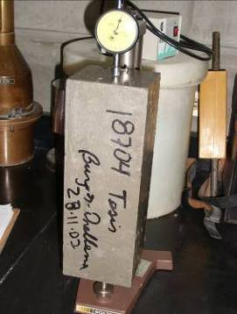 | 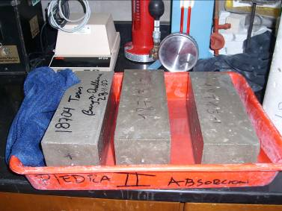
Foto 4.2.5.2 Toma de lecturas de retracción en deformímetro | Foto 4.2.5.3 Viguitas en ambiente seco y ventilación constante

Se puede observar los resultados obtenidos para cada diseño:

 |  | Viga 1
FECHA | EDAD | Lecturas |  | Deformación
 |  |  |  | (mm) | (%)
PATRON |  | 1,6 | 0 | 3,200
11/09/2008 | 0 | 1,7 | 0,8 | 3,408 | 0,0000
18/09/2008 | 7 | 1,6 | 15,8 | 3,358 | -0,0197
25/09/2008 | 14 | 1,6 | 12,6 | 3,326 | -0,0323
02/10/2008 | 21 | 1,6 | 11,2 | 3,312 | -0,0378
09/10/2008 | 28 | 1,6 | 8,5 | 3,285 | -0,0484
16/10/2008 | 35 | 1,6 | 7,3 | 3,273 | -0,0531
Tabla 4.2.5.1 Lecturas de Retracción de viga del Diseño 1

 |  | Viga 2
FECHA | EDAD | Lecturas |  | Deformación
 |  |  |  | (mm) | (%)
PATRON |  | 1,6 | 0 | 3,200
11/09/2008 | 0 | 1,8 | 10,0 | 3,700 | 0,0000
18/09/2008 | 7 | 1,8 | 3,2 | 3,632 | -0,0268
25/09/2008 | 14 | 1,8 | 1,9 | 3,619 | -0,0319
02/10/2008 | 21 | 1,7 | 19,8 | 3,598 | -0,0402
09/10/2008 | 28 | 1,7 | 18,0 | 3,580 | -0,0472
16/10/2008 | 35 | 1,7 | 15,7 | 3,557 | -0,0563
Tabla 4.2.5.2 Lecturas de Retracción de viga del Diseño 2

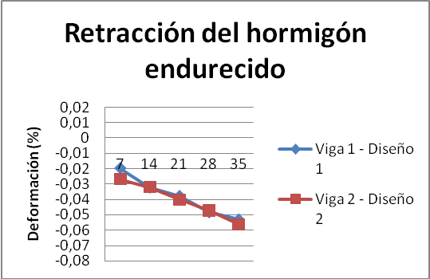
Figura 4.2.5.1 Gráfica de las lecturas de Retracción de Diseños de Hormigón Simple

    - DENSIDAD, ABSORCIÓN Y POROSIDAD (ASTM C 642)
El ensayo consiste en calcular los porcentajes de densidad, absorción y vacíos del concreto a utilizarse para las estructuras de hormigón que son sometidas a agentes externos agresivos es de gran importancia este ensayo.

Los equipos y materiales utilizados en este ensayo son:

- Balanza, sensible a 0,025% de la masa del espécimen.
- Cubeta, apropiada para sumergir los especímenes.
- Balanza de Humboldt, con su respectivo juego de pesas.
- Horno, para mantener una temperatura uniforme de 110°C ±5°C (230°F ±9°F).
- Olla, en la que se hierve el agua junto con los especímenes.

Se extrajo núcleos en forma de cilindros (75 x 150 mm) de las vigas ensayadas a los 28 días de cada uno de los diseños.

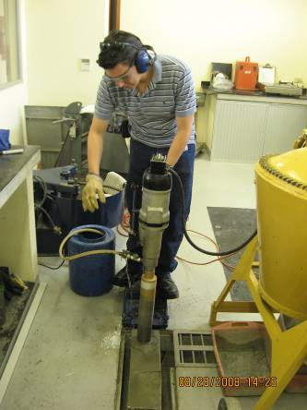
Foto 4.2.6.1 Extracción de núcleos en vigas ensayadas

Una vez calados los núcleos fueron enviados al horno por 24 horas para así obtener su masa seca. Posteriormente los cilindros fueron sumergidos en agua por otras 24 horas secados superficialmente con una toalla, obteniendo la masa después de la inmersión.

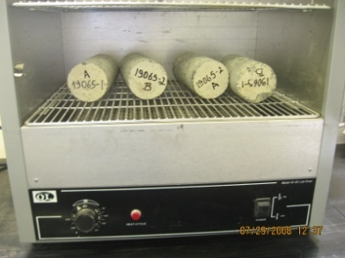 | 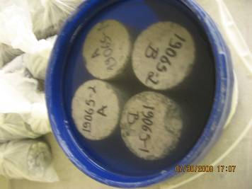
Foto 4.2.6.2 Núcleos en el horno | Foto 4.2.6.3 Núcleos sumergidos en el balde con agua

Después se colocó a los cilindros para pasar por un proceso de ser hervidos por un tiempo de 5 horas, se esperó que enfríen por no menos de 14 horas a temperatura ambiente entre 20-25°C, se los pesó nuevamente en la balanza de precisión, y después en la Balanza de Humboldt Sumergido.

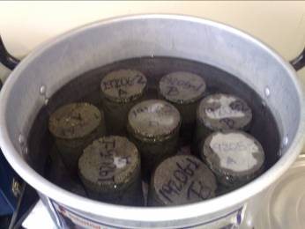 | 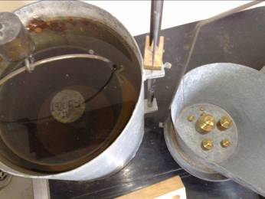
Foto 4.2.6.4 Muestras en la olla hirviendo | Foto 4.2.6.5 Núcleo en la balanza de Humboldt

Estos son los pesos en superficie húmeda puesta al aire después de la inmersión-hervida y peso de las muestras sumergidas.

Una vez que se obtuvo estos valores se procedió a calcular los porcentajes de absorción, vacíos y densidad en cada caso por medio de las respectivas fórmulas. (ANEXO 5)

Los resultados de estas pruebas se muestran a continuación en la siguiente tabla:

 | Absorción después |  | Densidad Mg/m3 |  | Densidad | % Vacíos
 | de  inmersión % | inmersión y  hervido % | seca | inmersión y  hervido | aparente Mg/m3 | % Vacíos
Diseño 2 | 6,22 | 6,54 | 2,31 | 2,45 | 2,71 | 15,07
Diseño 3 | 2,31 | 1,49 | 2,48 | 2,54 | 2,62 | 5,48
Diseño 4 | 2,13 | 1,98 | 2,47 | 2,52 | 2,60 | 4,88
Tabla 4.2.6.1 Absorción, Densidad y Porosidad de los núcleos de hormigón endurecido

CAPÍTULO 5

- TUBERÍA DE HORMIGÓN DE 21” REFORZADA CON FIBRAS DE ACERO

  - CARACTERÍSTICAS FÍSICAS
Una vez realizada la caracterización de los materiales y los ensayos para determinar las propiedades del hormigón endurecido, se fabricó la tubería de hormigón según normas INEN 1590, pero reforzada con fibras de acero.

Se procedió a elaborar una tubería de 21” con la dosificación de hormigón del Diseño 3, es decir, sin cisco y con fibras de acero. Dicha mezcla fue seca, y su proceso de fabricación fue de turbocompresión, en la planta M^{c} Ckrakev, Modelo PH-36.
Materiales | (Kg/m3)
Cemento | 400
Piedra Nº 89 | 800
Arena | 1000
Agua | 193
Fibra | 25
Relación a/c | 0,48

Tabla 5.1.1 Dosificación empleada en la tubería de 21”

Los áridos fueron proporcionados por las canteras Luzuriaga (Piedra Nº89) y Peralta (Arena de Río), mientras que el cemento, Portland Puzolánico IP-GU, es suministrado por Holcim (al granel). Se utilizó la fibra de acero Dramix RC-80/60-BN importada y distribuida por la empresa Ideal Alambrec S.A.

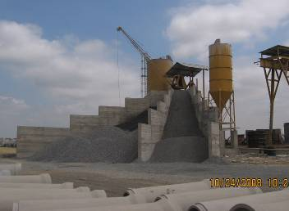 | 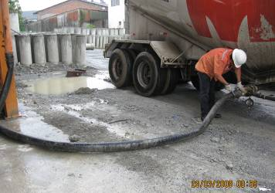
Foto 5.1.1 Agregados | Foto 5.1.2 Cemento Holcim
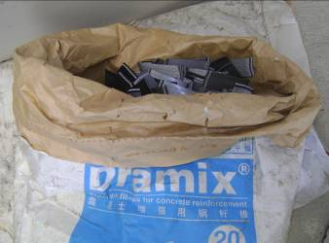
Foto 5.1.3 Fibra Dramix RC-80/60-BN

La planta PH-36 trabaja con un volumen de ¾ de m³, a lo que se denomina “parada”, y permite llenar dos tubos de 21”. Posee un dial que marca la dosificación por peso de los materiales, empezando por el cemento, luego el agregado fino y finalmente el agregado grueso, con un peso total de 1650 Kg. A continuación se agregó el agua necesaria para lograr una masa homogénea. La fibra de acero fue añadida al final, continuando el amasado hasta obtener una distribución de fibras que no presente aglomeraciones.

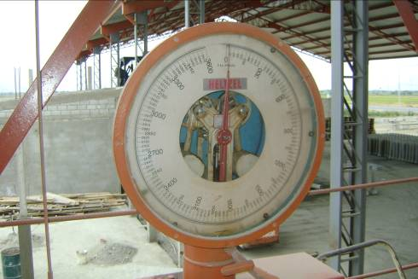 | 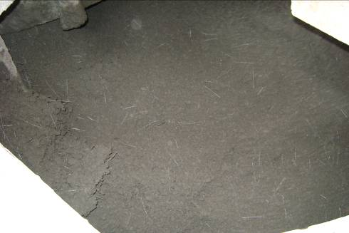
Foto 5.1.4 Dial de la dosificadora por peso | Foto 5.1.5 Mezcla del hormigón con fibra incluida

La mezcla, que presenta una consistencia seca, es vertida en los moldes articulados que están colocados para la recepción del hormigón y del eje rotatorio que la compacta gracias a la fuerza centrífuga que se genera en su interior.
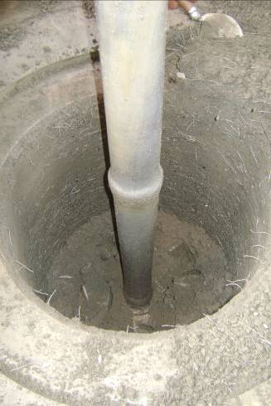
Foto 5.1.6 Colocación del hormigón en el molde de la tubería

A continuación se detallan las características de la tubería fabricada:
DATOS GENERALES
Diámetro interno | 21”
Fecha de fabricación | 06/10/2008
Fecha de aprobación | 05/11/2008
Peso del tubo | 637 Kg
Longitud útil | 2 m
Espesor de pared | 69 mm
Volumen | 0,2726 m³
Tabla 5.1.2 Características físicas de la tubería de H.R.F. de 21”

El aspecto final de la tubería, como puede observarse en la foto 5.1.9, fue muy aceptable, a pesar de la presencia de fibras en el extremo macho del mismo (foto 5.1.8). Sin embargo, este detalle no es de gran importancia ya que se soluciona con la junta de goma y la adaptación al extremo hembra de la siguiente tubería, al momento de la instalación.

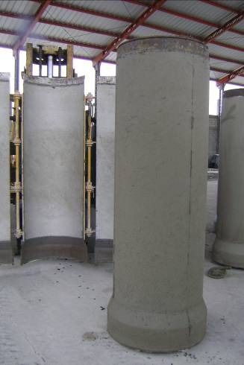 | 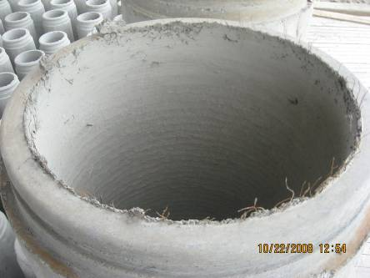
 | Foto 5.1.8 Fibras de acero sobresalientes en el extremo macho del tubo
 | 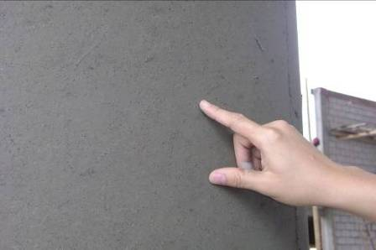
Foto 5.1.7 Tubería de 21”  de H.R.F. | Foto 5.1.9 Aspecto exterior de la tubería

Sobre las paredes de la tubería, el proceso del mejoramiento del acabado externo fue similar al de las tuberías convencionales, sin afectarse por la intervención de las fibras de acero, puesto que podría resultar en un encarecimiento de la tubería.

Para su posterior identificación, cada tubería es rotulada según indican normas INEN.

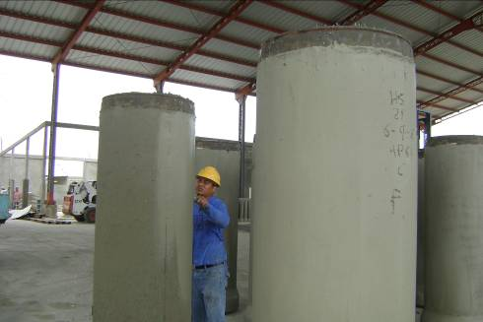
Foto 5.1.10 Imagen del acabado de la tubería desencofrada y
de la tubería rotulada

Para aplicar el Diseño 4 nombrado en el capítulo anterior, se realizó una tubería de 24”. Las condiciones de fabricación de esta tubería así como su metodología fueron similares a la de 21”.

Se pudo observar que el cisco que se incluía en esa mezcla se adhirió a las paredes del tubo, haciendo lucir el exterior de la tubería como una superficie muy porosa (19,4 %), separándose de la pasta cementícea. Ésta cualidad incrementó el tiempo en lograr un acabado aceptable. Por este motivo se descartó continuar los ensayos a esta tubería.

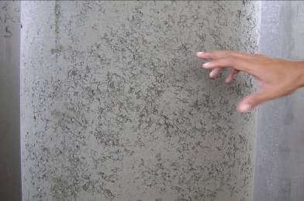 | DATOS GENERALES
 | Diámetro interno | 24”
 | Fecha de fabricación | 09/08/2008
 | Fecha de aprobación | 22/10/2008
 | Peso del tubo | 782 Kg
 | Longitud útil | 2 m
 | Espesor de pared | 76 mm
Foto 5.1.11 Aspecto exterior de la tubería de 24” H.R.F. | Tabla 5.1.3 Características generales de la tubería de 24” H.R.F

Además, el cisco que es un material con gran porcentaje de finos, absorbió la mayor cantidad de agua, dificultando la obtención de mejores resultados en la resistencia a la flexión (56,7 N/m.mm.).

  - ENSAYOS A LA TUBERÍA DE HORMIGÓN
    - RESISTENCIA A LA FLEXIÓN, MÉTODO DE LOS TRES APOYOS (INEN 1587)
El Método de los tres apoyos, describe el procedimiento a seguir para determinar la resistencia a la rotura por flexión de los tubos de hormigón

Para esta prueba se utilizó la máquina Forney, la cual cumple con especificaciones exigidas en las normas INEN 1587, así como los elementos que la conforman.

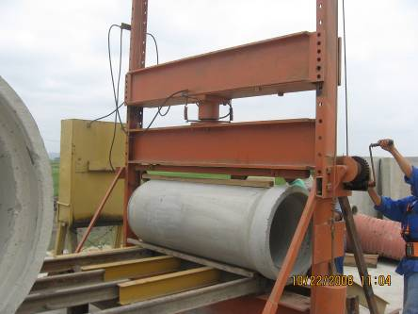
Foto 5.2.1.1 Máquina Forney para ensayo a flexión

Al cumplir los 28 días de edad, la norma señala que la tubería sea ensayada en la máquina de tres apoyos para su clasificación de resistencia de acuerdo a lo indicado en la tabla 2.2.3.1, independiente de la configuración de armadura, tipo de hormigón, densidad de fibra etc.

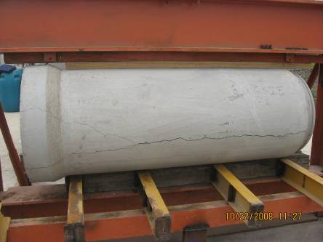
Foto 5.2.1.2 Tubo ensayado en máquina de tres apoyos

En la tabla 5.2.1.1 se presentan los resultados obtenidos de la tubería de 21” ensayada, para las cargas de inicio de fisura y la carga de rotura. La fisuración con carga controlada tuvo un ancho de fisura de 0,30 mm como indica la foto 5.2.1.3.

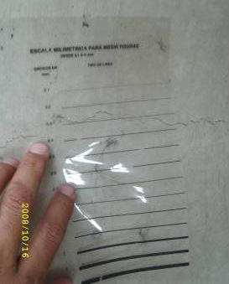
Foto 5.2.1.3 Medición de la fisura al momento del ensayo

 | FISURA | ROTURA
Carga por metro de longitud (kg/m.) | 6582,9 | 7810,7
Resistencia a la rotura (N/m.mm.) | 64,5 | 76,5
Tabla 5.2.1.1 Resultados del ensayo de los 3 apoyos, tubería de 21” H.R.F.
Con los resultados obtenidos y según tabla 2.2.3.1 la tubería alcanza la clase resistente II de Hormigón Armado según norma INEN 1591.

Cabe señalar que la rotura de esta tubería reforzada con fibras de acero posee una mayor ductilidad que las de hormigón simple. Este fenómeno se debe a que la presencia de la fibra aporta a su capacidad de absorber tracciones, característica que no posee el hormigón simple.

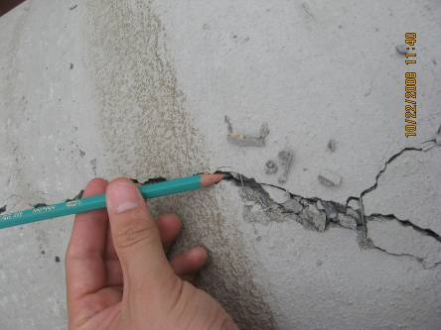
Foto 5.2.1.2 Fibras de acero actuando en las fisuras para impedir la separación total del elemento en la zona de rotura

Se puede observar en las fotos cómo la existencia de la fibra aumenta la ductilidad de la pieza generando un mecanismo de adherencia hormigón-acero, además de la resistencia al desmoronamiento de ésta frente al impacto, a diferencia de las tuberías sin fibras que se destruyen por completo.

    - ABSORCIÓN (INEN 1588)
Al ser la tubería de hormigón una estructura sometida a una gran cantidad de agentes agresivos se debe analizar el porcentaje de densidad, absorción y vacíos en ella.

Para este ensayo, se extrajo testigos en forma de cilindro (40 x 80 mm) de la tubería ensayada por el método de tres apoyos.

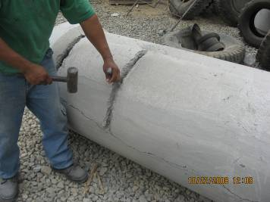 | 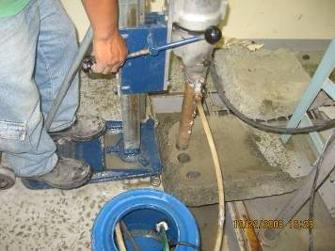
Foto 5.2.2.1 Obtención de muestra de hormigón de tubería 21” H.R.F. | Foto 5.2.2.2 Extracción de núcleos
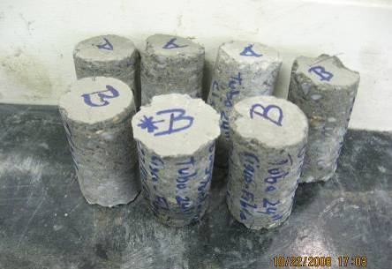
Foto 5.2.2.3 Cilindros calados de la tubería de 21” H.R.F.

Con los núcleos obtenidos de la tubería, se procedió a realizar el ensayo según norma ASTM C 642 descrita en el capítulo 4.2.6.
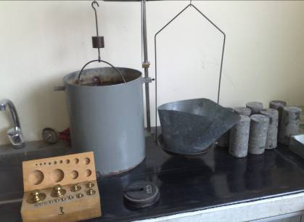
Foto 5.2.2.4 Balanza de Humboldt para ensayo

Una vez que se obtuvo estos valores se procedió a calcular los porcentajes de absorción, vacíos y densidad en cada caso por medio de las respectivas fórmulas. (ANEXO 5)

Los resultados de estas pruebas los mostramos a continuación en la siguiente tabla:

 | Absorción después |  | Densidad Mg/m3 |  | Densidad | % Vacíos
 | de  inmersión % | inmersión y  hervido % | seca | inmersión y  hervido | aparente Mg/m3 | % Vacíos
Diseño 3 | 7,5 | 8,8 | 2,161 | 2,323 | 2,665 | 18,9
Tabla 5.2.2.1 Absorción, Densidad y Porosidad de los núcleos
de la tubería de 21” H.R.F.

    - ESTANQUEIDAD
En este ensayo se puede observar si existen filtraciones de agua o muestras de humedad en las paredes externas de la tubería.

Después de cumplidos los 28 días de fabricación de la tubería de 21”, se ubicó el tubo de tal manera que el espigo quedó asentado sobre una superficie lisa como muestra la foto 5.2.3.1.
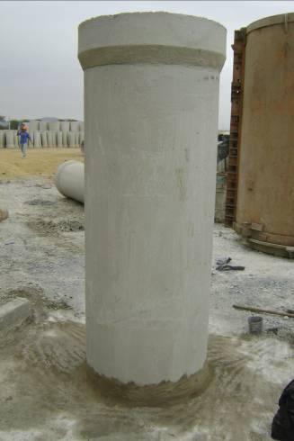
Foto 5.2.3.1 Tubería asentada sobre el espigo de la misma

Para asemejar una junta entre tuberías, se impermeabilizó la unión entre espigo y la superficie del suelo con un mortero hidráulico de la marca INTACO llamado MAXIPLUG. Foto 5.2.3.2.

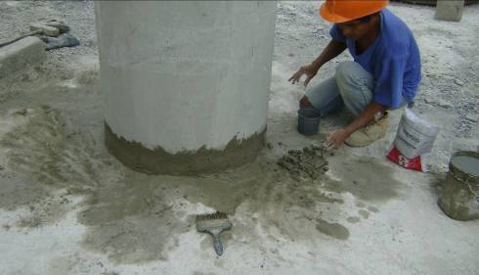
Foto 5.2.3.2 Preparación del mortero hidráulico (Maxiplug)

Se procedió a llenar el tubo percatándonos que no exista fuga alguna de agua. Pasadas las 24 horas se pudo observar que no bajó de nivel de agua ni humedad exterior en el tubo. Foto 5.2.3.3.

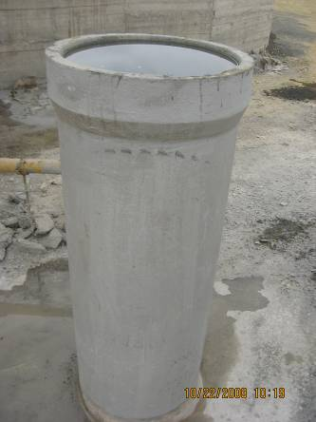
Foto 5.2.3.3 Tubo lleno de agua sin presencia de humedad en sus paredes externas

Se prolongó el ensayo hasta 72 horas ratificando que no hubo aparición de humedad exterior y se mantuvo el nivel de agua colocada en el tubo, por ende se descartó cualquier tipo de filtración en la tubería ensayada.

CAPÍTULO 6

- DETERMINACIÓN DE COSTOS

  - TUBERÍA DE 21” DE HORMIGÓN ARMADO (H.A.)
En el proceso de fabricación de tubería armada, se consideran ciertos costos con respecto al acero requerido, como indican las normas INEN 1591.

A partir de un diseño (ANEXO 6) de reforzamiento de tubería, con distribución de aceros longitudinales y transversales, a separaciones calculadas en base a lo establecido por la norma, la empresa proveedora de acero, elabora la malla que se colocará en el interior de la tubería.

El costo de la malla electrosoldada se muestra a continuación en el siguiente cuadro señalado como ETAPA 1:

ETAPA 1: ADQUISICIÓN DE MALLA DE ACERO
RENDIMIENTO: 100 Tubos por día
MATERIALES
CONCEPTO | UNIDAD | CANTIDAD | PRECIO U. | TOTAL
Malla de acero de 205x192 cm. para Clase III | U | 100 | $20,08 | $2.008,00
 | TOTAL ETAPA 1 |  |  | $2.008,00
Tabla 6.1.1 Costos de la Malla de acero para tubería de H.A. Clase III

La malla de acero en forma de plancha (Foto 6.1), es llevada a la dobladora para rolarla y darle la forma del tubo (Foto 6. 2).

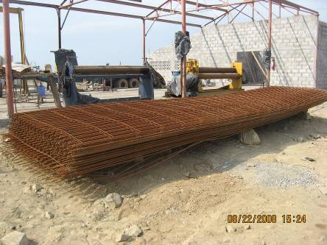 | 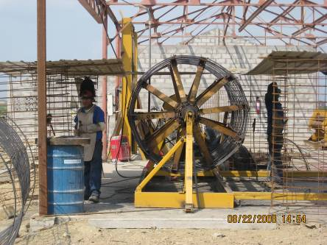
Foto 6.1 Mallas en forma de planchas antes de ser dobladas | Foto 6.2 Proceso de doblado de la malla

El proceso de la ETAPA 2 “Enrolamiento y Soldadura” se aprecia en el siguiente cuadro:
ETAPA 2: ENROLAMIENTO Y SOLDADURA
RENDIMIENTO: 60 Canastillas por día
MATERIALES
CONCEPTO |  | UNIDAD | CANTIDAD | PRECIO U. | TOTAL
Electrodos 60/11 |  | Kg. | 3,4091 | $3,64 | $12,41
MANO DE OBRA
CONCEPTO |  | UNIDAD | CANTIDAD | PRECIO U. | TOTAL
Maestro soldador |  | Persona | 1 | $29,43 | $29,43
Fierreros |  | Persona | 3 | $88,29 | $264,87
EQUIPOS
CONCEPTO |  | UNIDAD | CANTIDAD | PRECIO U. | TOTAL
Dobladora |  | U | 1 | $50,00 | $50,00
Soldadora |  | U | 1 | $20,00 | $20,00
 |  | TOTAL ETAPA 2 |  |  | $376,71
Tabla 6.1.2 Costos del Proceso de Enrolamiento y Soldadura

Cabe aclarar que los $376,71 del enrolamiento y soldadura de 60 tubos determinan un precio unitario de $6,2785. En las 100 unidades de rendimiento diario de tuberías de hormigón, el costo de esta etapa sería de $627,85.

Antes del vaciado del hormigón en los moldes metálicos articulados para fabricar la tubería de 21”, se ubica en su interior la canastilla de acero, que constituye la ETAPA 3 denominada “Colocación de la malla”:

ETAPA 3: COLOCACIÓN DE LA MALLA
RENDIMIENTO: 100 Tubos por día
MANO DE OBRA
CONCEPTO |  | UNIDAD | CANTIDAD | PRECIO U. | TOTAL
Ayudante |  | Persona | 1 | $29,43 | $29,43
Operador de montacargas |  | Persona | 1 | $29,43 | $29,43
EQUIPOS
CONCEPTO |  | UNIDAD | CANTIDAD | PRECIO U. | TOTAL
Montacargas |  | U | 1 | $35,00 | $35,00
 |  | TOTAL ETAPA 3 |  |  | $84,74
Tabla 6.1.3 Costos de la ubicación de la malla en los moldes metálicos

La ETAPA 4 comprende el mezclado y hormigonado considerando un volumen diario de 27,4 m³ para rendir 100 tubos, con los siguientes costos del proceso:

ETAPA 4: MEZCLADO Y HORMIGONADO
RENDIMIENTO: 100 Tubos por día
MATERIALES
CONCEPTO |  | UNIDAD | CANTIDAD | PRECIO U. | TOTAL
Cemento Tipo IP-GU |  | Kg | 10960 | $0,13 | $1.424,80
Piedra Nº89 |  | m³ | 7,9709 | $15,00 | $119,56
Arena |  | m³ | 10,4103 | $12,32 | $128,26
Agua |  | Lt | 3,0414 | $1,23 | $3,74
MANO DE OBRA
CONCEPTO |  | UNIDAD | CANTIDAD | PRECIO U. | TOTAL
Operador de mezclado |  | Persona | 1 | $29,43 | $29,43
Operador de montacargas |  | Persona | 1 | $29,43 | $29,43
Operador de prensa turbocompactadora |  | Persona | 1 | $29,43 | $29,43
Albañil |  | Persona | 2 | $29,43 | $29,43
EQUIPOS
CONCEPTO |  | UNIDAD | CANTIDAD | PRECIO U. | TOTAL
Montacargas |  | U | 1 | $35,00 | $35,00
 |  | TOTAL ETAPA 4 |  |  | $1.858,51
Tabla 6.1.4 Costos del Mezclado y Hormigonado de la Tubería de 21”

Para hallar el costo total de la tubería de 21” de H.A., se contabilizan las 4 etapas:

RESUMEN DE COSTOS (100 TUBOS H.A.) |  |  | VALOR
ETAPA 1 | ADQUISICIÓN DE MALLA DE ACERO |  | $2.008,00
ETAPA 2 | ENROLAMIENTO Y SOLDADURA |  | $627,85
ETAPA 3 | COLOCACIÓN DE LA MALLA |  | $93,86
ETAPA 4 | MEZCLADO Y HORMIGONADO |  | $1.858,51
 |  | TOTAL | $4.588,22
Tabla 6.1.5 Resumen de los costos operativos para 100 tubos H.A. Clase III por día

De esta manera se puede determinar que el costo unitario de la tubería de 21” de H.A. para resistencia de Clase III es de $45,88 + IVA, mientras que en el mercado se distribuye a un valor de $124,91 + IVA.

  - TUBERÍA DE 21” DE HORMIGÓN REFORZADO CON FIBRA DE ACERO (H.R.F.)
El proceso de armado y los costos que éste representa, pueden ser suplidos por la adición de fibras a la mezcla de hormigón simple. No habría afectación en la mezcla del hormigón, ya que sencillamente se incluiría la fibra como otro agregado más en la dosificación:

ETAPA 1: ADQUISICIÓN DE LA FIBRA DE ACERO
RENDIMIENTO: 100 Tubos por día
MATERIALES
CONCEPTO | UNIDAD | CANTIDAD | PRECIO U. | TOTAL
Dramix RC-80/60-BN | Kg | 685 | $2,60 | $1.781,00
 | TOTAL ETAPA 1 |  |  | $1.781,00
Tabla 6.2.1 Costos de la fibra de acero

ETAPA 2: MEZCLADO Y HORMIGONADO
RENDIMIENTO: 100 Tubos por día
MATERIALES
CONCEPTO |  | UNIDAD | CANTIDAD | PRECIO U. | TOTAL
Cemento Tipo IP-GU |  | Kg | 10960 | $0,13 | $1.424,80
Piedra Nº89 |  | m³ | 7,9709 | $15,00 | $119,56
Arena |  | m³ | 10,4103 | $12,32 | $128,26
Agua |  | Lt | 3,0414 | $1,23 | $3,74
MANO DE OBRA
CONCEPTO |  | UNIDAD | CANTIDAD | PRECIO U. | TOTAL
Operador de mezclado |  | Persona | 1 | $29,43 | $29,43
Operador de montacargas |  | Persona | 1 | $29,43 | $29,43
Operador de prensa turbocompactadora |  | Persona | 1 | $29,43 | $29,43
Albañil |  | Persona | 2 | $29,43 | $58,86
EQUIPOS
CONCEPTO |  | UNIDAD | CANTIDAD | PRECIO U. | TOTAL
Montacargas |  | U | 1 | $35,00 | $35,00
 |  | TOTAL ETAPA 2 |  |  | $1.858,51
Tabla 6.2.2 Costos del Mezclado y Hormigonado de la Tubería de 21” H.R.F.

RESUMEN DE COSTOS (100 TUBOS H.A.) |  |  | VALOR
ETAPA 1 | ADQUISICIÓN DE LA FIBRA DE ACERO |  | $1.781,00
ETAPA 2 | MEZCLADO Y HORMIGONADO |  | $1.858,51
 |  | TOTAL | $3.639,51
Tabla 6.2.3 Resumen de los costos operativos para 100 tubos H.R.F. por día

El costo para una tubería de 21” H.R.F. tiene un valor unitario de $36,40 + IVA, tomando en cuenta una producción de 100 tubos diarios, a pesar de que este valor de rendimiento podría ser mejorado considerablemente debido a la reducción de procesos para elaborar esta tubería.

CAPÍTULO 7

- CONCLUSIONES Y RECOMENDACIONES

  - CONCLUSIONES
- El hormigón utilizado en la fabricación de la tubería reforzada con fibras de acero, que obtuvo incrementos de resistencia más notables con respecto al hormigón simple, fue el del diseño 4.
- Los valores más altos en resistencia del HRF correspondientes al diseño 4 fueron en promedio: 5,57 Mpa a compresión simple y 5,92 Mpa a flexión.
- El diseño 4 que contenía cisco o basalto triturado, fue descartado debido a que en el proceso constructivo de la tubería, dicho material se adhirió en las paredes del molde, provocando una superficie muy porosa.
- En consecuencia del mal aspecto de la tubería elaborada con el diseño 4, se necesitó mayor tiempo para mejorar el acabado de la misma, además de que la resistencia a la flexión se observó disminuida a 56,7 Kn/m.mm.
- La dosificación de fibras de acero de 25 Kg/m³ cumplió con una resistencia máxima de 64,5 N/m.mm a la fisura y del 76,5 N/m.mm a la rotura en el Diseño 3 (H.R.F.), correspondiente a los requisitos de resistencia de tubería de H.A. para Clase II.
- Las paredes de las tuberías de H.R.F. no presentaron filtraciones por lo que se observa una excelente condición de estanqueidad.
- No se halló fisuras en las tuberías después de su fabricación ya que las fibras estuvieron repartidas de forma homogénea en la masa de hormigón e impidió la aparición de fisuras superficiales.
- El aspecto exterior de las tuberías de H.R.F. es muy aceptable y requiere del mismo tiempo necesario para darles el acabado que las tuberías sin fibras de acero.
- Ciertos problemas de recubrimientos mínimos del acero de las mallas para reforzar las tuberías armadas, así como separaciones y movimientos de las canastillas de acero pueden ser resueltos con el uso de las fibras de acero.
- El sistema de fabricación de turbocompresión no se ve afectado por la inclusión de fibras, salvo que las correas de la amasadora tienden a calentarse por el aumento de fricción y mayor energía que se emplea en la compactación de la masa.
- Se pueden evitar costos operativos con el uso de fibras de acero, tales como el enrolamiento, soldadura y transportación que eran requeridos para elaborar las canastillas de acero.
- Al sustituir las canastillas de acero por las fibras de acero, el fabricante se ahorra el tiempo en colocar la malla en los moldes metálicos antes de ser llenados con la mezcla de hormigón, mejorando su rendimiento en la producción de tuberías.
- En el proceso de reforzamiento con fibras de acero no sería necesario el espacio que se utiliza para almacenaje de planchas de acero como normalmente se hace con el proceso tradicional.
- El costo final de la tubería H.R.F. del diseño 3, resultó más económica que la tubería de H.A. tradicional.
- Las tuberías elaboradas con fibras de acero pueden ser empleadas en usos donde no requieran estar expuestas a altos esfuerzos como en zonas de bajo tráfico o proyectos de viviendas pequeñas y económicas.
- El uso de la fibra de acero ayuda a disminuir el trabajo necesario para las obras de reparación de tuberías, ya que permite extraer el elemento prácticamente como una sola pieza sin desmoronarse por completo ni tener que excavar más espacios de tierra para reponerla.

  - RECOMENDACIONES
- Se recomienda realizar una investigación más profunda en cuanto al aumento de la dosificación de fibras de acero para mejorar la resistencia a la rotura de la tubería.
- También se debería de probar con otros tamaños y espesores de fibras de acero para comparar resultados de resistencia que se obtengan.
- Podría sustituirse cierta cuantía de acero para reemplazarla con la fibra y analizar las resistencias que resulten al combinar ambos reforzamientos.
- La inclusión de mayor cantidad de finos en la mezcla se debería intentar nuevamente, variando el tipo de agregado, es decir, que se utilice uno que no absorba tanta agua y funcione de mejor manera en el proceso de fabricación de la tubería.
- Si se mantiene el cisco en una nueva mezcla de hormigón, para mejorarla se sugiere modificar la cantidad de aditivo.
- Para efectos de prevenir que el cisco se adjunte a las paredes del molde metálico, se recomienda utilizar un buen lubricante.
- Utilizar agregados de diferentes características que posean propiedades adecuadas para obtener mejores resistencias del hormigón empleado en tuberías.
- Probar nuevas dosificaciones con diferente distribución de agregados para observar el comportamiento de las fibras de acero en las mezclas y obtener un diseño óptimo.
- Se debería tomar en cuenta los resultados de resistencias afectados por el cambio de humedad en el ambiente, para las condiciones climáticas en época de invierno y en verano.
- Tomar precauciones en el manejo de la tubería H.R.F. ya que en los extremos se presentan fibras sobresalidas que podrían lastimar a los operadores.
- Este proyecto sirve como precedente para la creación de normas que regularicen el uso de fibras de acero en las tuberías de hormigón en nuestro país.
- Los resultados de resistencias que se han obtenido en esta tesis, deberán servir como base para futuros estudios de las fibras de acero en elementos prefabricados.

ANEXOS
ANEXO 1
Fórmulas para determinar la densidad y absorción de agua. Piedra ASTM Nº89 (Agregado grueso).

Densidad de volumen a 23°c del árido grueso en estado saturado superficialmente seco (Kg/m³)
$$D_{\text{sss}}=\frac{B}{B−C}×\text{1000}$$
Densidad aparente del árido a 23°c (Kg/m³)
$$D=\frac{A}{A−C}×\text{1000}$$
Porcentaje de absorción de agua del árido grueso (%).
$$P_{o}=\frac{B−A}{A}×\text{100}$$
En donde:
A = masa en el aire de la muestra secada al horno (g.)
B= masa en el aire de la muestra en estado superficialmente seco (g.)
C= masa en el agua de la muestra en estado saturado (g.)
$D_{s}$= densidad de volumen a 23°c del árido grueso seco (Kg/m³)
$D_{\text{sss}}$= Densidad de volumen a 23°c del árido grueso en estado saturado superficialmente seco (Kg/m³).
D= Densidad aparente del árido a 23°c (Kg/m³)
$P_{o}$= Porcentaje de absorción de agua del árido grueso (%).
ANEXO 2
Fórmulas para determinar la densidad y absorción de agua (Agregado fino).
Densidad de volumen a 23°c del árido fino seco (Kg/m³).
$$D_{s}=\frac{A}{B+S−C}×\text{1000}$$
Densidad de volumen a 23°c del árido fino en estado saturado superficialmente seco (Kg/m³).
$$D_{\text{sss}}=\frac{S}{B+S−C}×\text{1000}$$
Densidad aparente del árido fino 23°c (Kg/m³).
$$D=\frac{A}{A+B−C}×\text{1000}$$
Porcentaje de absorción de agua del árido fino (%).
$$\text{Po}=\frac{S−A}{A}×\text{100}$$
En donde:
A= masa en el aire de la muestra secada al horno (g.)
B= masa del matraz lleno de agua hasta la marca de calibración (g.)
C= masa del matraz con la muestra llena de agua hasta la marca de calibración (g.)
$D_{s}$= Densidad de volumen a 23°c del árido fino seco (Kg/m³).
$D_{\text{sss}}$= Densidad de volumen a 23°c del árido fino en estado saturado superficialmente seco (Kg/m³).
D= Densidad aparente del árido fino 23°c (Kg/m³).
$\text{Po}$= Porcentaje de absorción de agua del árido fino (%).

ANEXO 3
Fórmula para determinar índice de lajosidad

Índice de lajosidad (Porcentaje por peso de partículas lajosas) (%).

$$\text{IL}=\frac{M_{3}}{M_{2}}×\text{100}$$

En donde:
IL= Índice de lajosidad (Porcentaje por peso de partículas lajosas) (%).
$M_{1}$= masa total (suma de fracciones pesadas).
$M_{2}$= masa remanente (suma de fracciones mayores a 5/100 de $M_{1}$
$M$= masa que pasa calibrador.

ANEXO 4
Fórmula para determinar índice de elongación.

Índice de Elongación (porcentaje por peso de partículas elongadas)

$$I_{e}=\frac{M_{3}}{M2}×\text{100}$$

$I_{e}$= Índice de Elongación (porcentaje por peso de partículas elongadas)
$M_{1}$= masa total (suma de fracciones pesadas).
$M_{2}$= masa remanente (suma de fracciones mayores a 5/100 de $M_{1}$
$M$= masa total de partículas elongadas

ANEXO 5

Fórmulas para determinar densidad, absorción y porosidad. Hormigón endurecido (ASTM C 642).
Absorción después de la inmersión,
$${\text{\%}}_{i}=\left[\frac{\left(B−A\right)}{A}\right]∗\text{100}$$
Absorción después de la inmersión y hervida
$${\text{\%}}_{\text{ih}}=\left[\frac{\left(C−A\right)}{A}\right]∗\text{100}$$
Densidad de bloque, seco
$$g1=\left[\frac{A}{\left(C−D\right)}\right]∗ρ$$
Densidad de bloque después de la inmersión
$$\text{gi}=\left[\frac{B}{\left(C−D\right)}\right]∗ρ$$
Densidad de bloque después de la inmersión y hervida
$$g1=\left[\frac{C}{\left(C−D\right)}\right]∗ρ$$
Densidad aparente
$$g2=\left[\frac{A}{\left(A−D\right)}\right]∗ρ$$
Volumen de espacio de poro permeable (voids = vacío),
$\text{\%}=\frac{\left(g2−g1\right)}{g2}∗\text{100}$ Ó $\text{\%}=\frac{\left(C−A\right)}{\left(C−D\right)}∗\text{100}$
Donde:
A= masa de muestra secada en horno puesta al aire, g
B= masa de la muestra de superficie húmeda puesta al aire después de la inmersión, g
C= masa de la muestra de superficie húmeda puesta al aire después de la inmersión y hervida, g
g1= densidad de bloque, seco, Mg/m³ y
g2= densidad Parente, Mg/m³
ρ= densidad del agua = 1 Mg/m³ = 1g/cm³.
ANEXO 6

BIBLIOGRAFÍA

- Dirección web: www.atha.es/atha_archivos/manual/c221.thm
- Ing. Roa S. Rafael. Tubos de concreto: Los mejores hoy, aún mejores mañana. I.E. Boletín ICPC, Nº.73, Abr. /Jun., 1996. Página 15.
- ETC Ingenieros de Caminos, Canales y Puertos. Jornada sobre aplicaciones estructurales de hormigón con fibras. Jornada Técnica 2007-JT-02, Barcelona, 09 de Octubre de 2007. Página 100.
- Dirección web: www.atha.es/atha_archivos/manual/c21.htm
- Ing. Garrabe Navarro Antonio. Utilización de los tubos de hormigón armado en las obras de saneamiento. Agosto 1994 Nº735. Página 977.
- Dirección web: www.atha.es/atha_archivos/manual/c232.htm
- ING. ROA S. RAFAEL. Tubos de concreto: Los mejores hoy, aún mejores mañana. I.E. Boletín ICPC, Nº.73, Abr. /Jun., 1996. Páginas 20-23.
- ASTM C150 - 07 Standard Specification for Portland cements.
- NTE INEN 152:2005 Cemento Portland. Requisitos.
- NTE INEN 872:1983 Áridos para hormigón. Requisitos.
- NTE INEN 1108:2006 Agua potable. Requisitos.
- NTE INEN 1510:1987 Acero. Alambre liso trefilado en frío para hormigón armado. Requisitos.
- NTE INEN 1511:1987 Alambre conformado en frío para hormigón armado. Requisitos.
- ASTM A82-97a Standard Specification for Steel Wire, Plain, for Concrete Reinforcement.
- ASTM A496-01 Standard Specification for Steel Wire, Deformed, for Concrete Reinforcement.
- ASTM A185-97 Standard Specification for Steel Welded Wire Reinforcement, Plain, for Concrete.
- ASTM A497-01 Standard Specification for Steel Welded Wire Reinforcement, Deformed, for Concrete.
- ASTM A615/A615M-08a Standard Specification for Deformed and Plain Carbon-Steel Bars for Concrete Reinforcement.
- ASTM C33 - 07 Standard Specification for Concrete Aggregates.
- Dirección web: www.atha.es/atha_archivos/manual/c231.htm
- ETC Ingenieros de Caminos, Canales y Puertos. Jornada sobre aplicaciones estructurales de hormigón con fibras. Jornada Técnica 2007-JT-02, Barcelona, 09 de Octubre de 2007. Páginas 101-108.
- Dirección web: www.atha.es/atha_archivos/manual/c521.htm
- PREFABRICADOS DELTA, Especificaciones técnicas para tuberías de hormigón armado o postensado con camisa de chapa. Página 14.
- ING. RODRÍGUEZ LUIS, diseños de armaduras para tuberías APCI-ALIBOC.
- NTE INEN 1586:1988 Tubos y accesorios de hormigón. Definiciones y terminología.
- NTE INEN 1587:1988 Tubos de hormigón y de gres. Determinación de la resistencia a la flexión. Método de los tres apoyos.
- NTE INEN 1588:1988 Tubos de hormigón y gres. Ensayo de absorción.
- NTE INEN 1589:1988 Tubos de hormigón. Método de ensayo de resistencia hidrostática.
- NTE INEN 1590:1988 Tubos y accesorios de hormigón simple. Requisitos.
- NTE INEN 1591:1988 Tubos de hormigón reforzado y accesorios. Requisitos.
- ING. GARRABE NAVARRO ANTONIO. Utilización de los tubos de hormigón armado en las obras de saneamiento. Agosto 1994 Nº735. Página 978-979.
- ETC Ingenieros de Caminos, Canales y Puertos. Jornada sobre aplicaciones estructurales de hormigón con fibras. Jornada Técnica 2007-JT-02, Barcelona, 09 de Octubre de 2007. Página 99-100.
- Dirección web: www.upcommons.upc.edu/pfc/bitstream/2099.1/3260/2/50939-2.pdf
- Dirección web: http://www.allbd.net/informes/Hormigon%20reforzado%20con%20fibra%20de%20acero.pdf
- ING. EGÜEZ HUGO. Apuntes clases de Tecnología del hormigón. ESPOL.
- Dirección web: www.sica.gov.ec/agronegocios/est_peni/DATOS/COMPONENTE1/5/C1FPI.htm
- Ficha técnica de Master Builders Technologies. POLYHEED RI.
- Ficha técnica del producto BEKAERT. Dramix RC-80/60-BN.
- Ficha técnica del producto BEKAERT. Dramix Steel fibres for the Precast Industry.
- ASTM A820 / A820M - 06 Standard Specification for Steel Fibers for Fiber-Reinforced Concrete
- Dirección web: http://www.monografias.com/trabajos12/hores/hores.shtml#fi
- Dirección web: http://alojamientos.us.es/dca1etsa/dca1/documentos/asignaturas/obrastecnologicas/hormigones_con_fibras.pdf
- CARRASCO MA. FERNANDA. Apuntes Universidad Tecnológica Nacional Facultad Regional Santa Fe. Unidad 4. Agua para morteros y hormigones. Páginas 1-5.
- Dirección web: http://www.acaceres.addr.com/student_access/RelacionAguaCemento.pdf
- ASTM C 595 – 08 Standard Specification for Blended Hydraulic Cements.
- NTE INEN 490:2005 Cementos Hidráulicos Compuestos. Requisitos.
- NTE INEN 2380:2005 Cementos Hidráulicos. Requisitos de desempeño.
- Dirección web: www.mtc.gov.pe/portal/transportes/caminos_ferro/manual/em2000/index.htm
- ASTM C 33 – 03 Standard Specification for Concrete Aggregates.
- ASTM D 448 – 03a Standard Classification for Sizes of Aggregate for Road and Bridge Construction.
- ASTM C 136 – 06 Standard Test Method for Sieve Analysis of Fine and Coarse Aggregates.
- ASTM C 117 – 04 Standard Test Method for Materials Finer than 75-µm (Nᴑ. 200) Sieve in Mineral Aggregates by Washing.
- ASTM C 127 – 07 Standard Test Method for Density, Relative Density (Specific Gravity), and Absorption of Coarse Aggregates.
- ASTM C 128 – 07a Standard Test Method for Density, Relative Density (Specific Gravity), and Absorption of Fine Aggregates.
- ASTM C 29/C 29M – 07 Standard Test Method for Bulk Density (“Unit Weight”) and Voids in Aggregate.
- ASTM C 131 – 06 Standard Test Method for Resistance to Degradation of Small-Size Coarse Aggregate by Abrasion and Impact in the Los Angeles Machine.
- IRAM 1687- PARTE I Agregados. Método de determinación del índice de Lajosidad.
- IRAM 1687- PARTE II Agregados. Método de determinación del índice de Elongación.
- ASTM D 4318- 05 Standard Test Methods for Liquid Limit, Plastic Limit, and Plasticity Index of Soils.
- ASTM C 494 / C 494M – 08a Standard Specification for Chemical Admixtures for Concrete.
- ASTM C 39 – 01 Standard Test Method for Compressive Strength of Cylindrical Concrete Specimens.
- ASTM C617 - 98(2003) Standard Practice for Capping Cylindrical Concrete Specimens.
- ASTM C 1231/C 1231M REV A Standard Practice for Use of Unbonded Caps in Determination of Compressive Strength of Hardened Concrete Cylinders.
- ASTM C496 / C496M - 04e1 Standard Test Method for Splitting Tensile Strength of Cylindrical Concrete Specimens.
- ASTM C78 - 08 Standard Test Method for Flexural Strength of Concrete (Using Simple Beam with Third-Point Loading).
- ASTM C 469 – 94 Standard Test Method for Static Modulus of Elasticity and Poisson`s Ratio of Concrete in Compression.
- ASTM C157 / C157M - 08 Standard Test Method for Length Change of Hardened Hydraulic-Cement Mortar and Concrete.
- ASTM C 642 – 97 Standard Test Method for Density, Absorption and Voids in Hardened Concrete.
- Dirección web: http://www.cconstruccion.net/home.htm

Ing. Roa S. Rafael. Tubos de concreto: Los mejores hoy, aún mejores mañana.
Ing. Garrabe Navarro Antonio. Utilización de los tubos de hormigón armado en las obras de saneamiento.
Biblioteca y publicaciones Manual ATHA (Asociación Española de Fabricantes de Tubos de Hormigón Armado).
Biblioteca y publicaciones Manual ATHA (Asociación Española de Fabricantes de Tubos de Hormigón Armado)
Biblioteca y publicaciones Manual ATHA (Asociación Española de Fabricantes de Tubos de Hormigón Armado).
ETC Ingenieros de Caminos, Canales y Puertos. Jornada Técnica 2007-JT-02, Barcelona, 09 de Octubre de 2007. ETC Ingenieros de Caminos, Canales y Puertos.
Ing. Garrabe Navarro Antonio. Utilización de los tubos de hormigón armado en las obras de saneamiento.
Ing. Roa S. Rafael. Tubos de concreto: Los mejores hoy, aún mejores mañana.
Ing. Roa S. Rafael. Tubos de concreto: Los mejores hoy, aún mejores mañana.
Biblioteca y publicaciones Manual ATHA (Asociación Española de Fabricantes de Tubos de Hormigón Armado).
ETC Ingenieros de Caminos, Canales y Puertos. Jornada Técnica 2007-JT-02, Barcelona, 09 de Octubre de 2007. ETC Ingenieros de Caminos, Canales y Puertos.
Biblioteca y publicaciones Manual ATHA (Asociación Española de Fabricantes de Tubos de Hormigón Armado).
ETC Ingenieros de Caminos, Canales y Puertos. Jornada Técnica 2007-JT-02, Barcelona, 09 de Octubre de 2007. ETC Ingenieros de Caminos, Canales y Puertos.
Biblioteca y publicaciones Manual ATHA (Asociación Española de Fabricantes de Tubos de Hormigón Armado).
Ing. Garrabe Navarro Antonio. Utilización de los tubos de hormigón armado en las obras de saneamiento.
Ing. Garrabe Navarro Antonio. Utilización de los tubos de hormigón armado en las obras de saneamiento.
Prefabricados Delta. Especificaciones técnicas para tuberías de hormigón armado o postensado con camisa de chapa.
ETC Ingenieros de Caminos, Canales y Puertos. Jornada Técnica 2007-JT-02, Barcelona, 09 de Octubre de 2007. ETC Ingenieros de Caminos, Canales y Puertos.
All Buildings Designs. Hormigón reforzado con fibras de acero (Informe técnico).
 NTE INEN 490:2005 Cementos Hidráulicos Compuestos. Requisitos.
 NTE INEN 2380:2005 Cementos Hidráulicos. Requisitos de desempeño.
 ASTM C 131-06 Standard Test Method for Resistance to Degradation of Small-Size Coarse Aggregate by Abrasion and Impact in the Los Angeles Machine.
 ASTM C 131-06 Standard Test Method for Resistance to Degradation of Small-Size Coarse Aggregate by Abrasion and Impact in the Los Angeles Machine.
 MTC E 221-2000 Índice de aplanamiento de los agregados para carreteras. Manual de ensayos de materiales para carreteras (EM 2000).
Ficha técnica de Master Builders Technologies. POLYHEED RI.
Ficha técnica del producto BEKAERT. Dramix RC-80/60-BN.
 Departamento de Construcciones Arquitectónicas I.E.T.S. De Arquitectura de Sevilla. Hormigones con Fibras
Hormigones especiales (www.monografias.com)
Relación Agua Cemento. Papel del agua en la mezcla de Hormigón de Cemento Portland.
 Los límites de gradación corresponden a los de HCP por ser una mezcla seca similar.

